**סיכום מצגות 236333/2 IOT – אביב 2020**

**תוכן עניינים**

הרצאה 1 ...........................................................................................................................................2-5

הרצאה 2 ...........................................................................................................................................6-8

הרצאה 3 ..........................................................................................................................................9-12

הרצאה 4 ..........................................................................................................................................13-17

הרצאה 5 ..........................................................................................................................................18-20

הרצאה 6 ..........................................................................................................................................21-25

הרצאה 7 ..........................................................................................................................................26-31

הרצאה 8 ..........................................................................................................................................32-35

תרגול ארדואינו ומעגלים שימושיים ........................................................................................................36-39

אנרואיד ............................................................................................................................................40

Serverless Computing .......................................................................................................................41

Comm Tech & Protocols....................................................................................................................42

**הרצאה 1**

מה זה האינטרנט? אוסף של רשתות מחשבים. האינטרנט, הוא בעצם חיבור בין רשתי. בצורה הזאת כל מחשב בכל רשת יוכל לדבר עם כל מחשב בכל רשת אחרת. השחקנים הראשיים:  
1. IP- פרוטוקול הניתוב. Internet Protocol  
2. TCP- פרוטוקול התעבורה. Transport Control Protocol

פרוטוקול זה אוסף כללים המקובל על שני הצדדים על מנת ליישם את תפקידם. כללים מאוד מסודרים, בהיקשר שלנו: תוכנה שיודעת מה משדרים, איך משדרים, מה מקבלים, איך מקבלים ויודעת לפעול בהתאם לפרוטוקול מסוים.

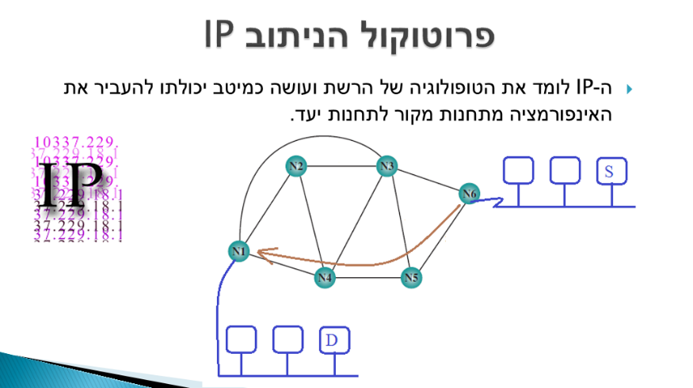IP  
כשמו כן הוא, מנתב את המידע ממחשב מקור (source) אל  
 מחשב יעד דרך האינטרנט. כאשר המקור והיעד מחוברים דרך נתבים  
 שונים לרשתות שונות. ייתכן שנצטרך לעבור דרך כמה נתבים כדי לחבר  
 את הרשתות של המקור והיעד.  
הIP "בוחר" דרך איזה נתבים להעביר את המידע. הבחירה נעשית  
 בד"כ לפי המסלול הכי קצר (מספר קשתות מינימלי). בפועל זה  
 מה שקיים כיום, אבל אפשר לחלוטין להגדיר אופן אחר, כמו  
 המסלול הקל ביותר, המסלול עם רוחב הפס הגדול ביותר,  
 המסלול המהיר ביותר וכן הלאה.  
לא תמיד הIP מצליח לבחור את המסלול הטוב ביותר (למשל נתב לא תקין).  
 הIP כן משתדל לבצע זאת כמיטב יכולתו.  
הIP הוא כמו הוויז של האינטרנט. הוא קובע את המסלול הטוב ביותר לפי הטופולוגיה של האינטרנט.  
  
TCP

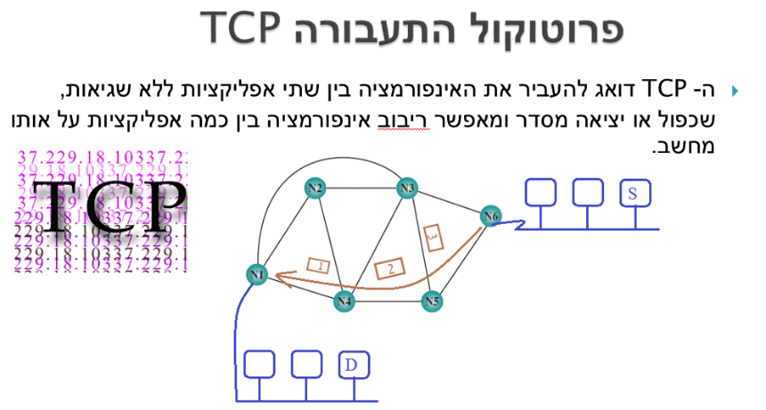דואג להעביר את המידע בין שתי אפליקציות ללא שגיאות, שכפול או יציאה מסדר ומאשר ריבוב מידע בין כמה אפליקציות על אותו מחשב. זה פרוטוקול שנכתב בשנות ה-70 של המאה ה-20.  
אמנם הוא עובד מעולה, אבל כיום הוא מאבד מהיוקרה שלו  
כי הוא לא מתאים למשל לתקשורת לווינים, ולכן היום  
כן נעשים שיפורים ונכתבים פרוטוקולים יותר מודרניים.  
כיוון שאי אפשר ולא רצוי להעביר קבצים גדולים דרך  
האינטרנט בבת אחת, הTCP בעצם חותך את המידע  
לחבילות קטנות של 1500 בתים בדרך כלל ומתחיל  
לשדר אותן (בתוספת מידע, על מנת לשמור על סדר  
וכדי לדעת מה משודר). החבילות משודרות מהמקור אל היעד  
לפי הIP. בדוגמא, המידע מופרד ל-3 חבילות. חבילות 1 ו-2 יוצאות  
דרך המסלול המוכתב ע"י הIP. בגלל סיבה כלשהי, הIP מחליט שהמסלול לא אמין  
ולכן מחליט לשדר את חבילה 3 במסלול אחר. אבל עדיין היא אמורה להגיע אל היעד.  
איזה בעיות זה פותח?  
1. יציאה מסדר: חבילה 3 תגיע לפני חבילה 2. פתרון: כמו שאמרנו, הTCP משדר את החבילות עם עוד מידע (metadata). המידע הזה יכול להכיל אינדוקס של החבילות. כמו שאמרנו, המקור והיעד מכירים את אותו פרוטוקול ולכן אם המידע נשלח לפי פרוטוקול שמכתיב את סדר החבילות, היעד מכיר את הפרוטוקול וידע להרכיב את החבילות לפי הסדר כאשר הן יגיעו.  
2. חבילה נאבדה או החבילה לא תקינה. הTCP יכול לזהות אי-תקינות (למשל לפי parity bit או לפי זמן שהייה מוגדר). לפי הפרוטוקל, היעד יכול להגיד שיש בעיה עם החבילות ולבקש מהמקור שישלח מחדש את החבילה.  
  
  
3. שכפול: ייתכן שחבילה 2 התעכבה מספיק בשביל היעד לבקש שידור חוזר, ונוצר מצב שחבילה 2 הגיעה פעמיים אל היעד. לפי פרוטוקול הTCP ביעד, הוא יזהה שיש לנו שתי חבילות עם אותו אינדקס ויזרוק אחת מהן.  
4. ריבוב מידע: מידע מקבילי שמגיע בו זמנית מכמה ערוצים (למשל, סרטון ביוטוב ומייל). הTCP יודע לאיזה אפילקציה מיועדת כל חבילה כדי שהחבילות שיועדו למייל לא יוערבו לנגן יוטוב והפוך.  
  
Wide Area Network – WAN  
האינטרנט שייך למשפחה של רשתות לאיזורים נרחבים. ה-WAN מקשר רשתות מקמיות. כל רשת מקומיות מכילה יחידות שונות: נתבים, מחשבים וכו'. האינטרנט די בלע את כל משפחת הWAN.  
  
Local Area Network – LAN  
מבוססות יכולות פיזיות. כבלי נחושבת עבור חיבור קווי, אוויר עבור WIFI, אופטיקה עבור סיב אופטי וכו'.  
Body Area Networks & Personal Area Network – BAN & PAN  
רשתות של סנסורים עלינו. ההבדל:  
PAN- רשתות שלובשים עלינו, כמו שעון חכם או בד עם סנסורים. (נמצאים פיזית על הגוף)  
BAN- מחוברים אלינו. סנסור רמת סוכר או קוצב לב. (נכנסים פיזית לגוף)  
רשתות אלו יכולות לדבר עם יחידות שליטה (כמו סמארטפון או טאבלט) שנמצאות בLAN. בעצם, הקוצב לב מדבר עם הסמארטפון, והסמארטפון מדבר עם האינטרנט. זה חוסך יכולות חישוב וביצועים וגם מקל על רשת האינטרנט. באופן הזה, לא באמת כל המכשירים מדברים עם רשת האינטרנט. יחידת השליטה משמשת כמתווך.  
  
שיתוף מידע  
יחידות קצה יכולות לדבר בינן לבין עצמן (P2P) על רשת מקומית או דרך בקר שמתווך ביניהן.  
יכולות לשתף שרתים או יחידות אחרות על רשת WAN או MAN.  
הThings שלנו, יכולים להיות יחידות קצה ברשת סנסורים עצמאית, שמדווחת למחשב קצה, סנסורים המתקשרים ביניהם ומאותתים רק במידה ויש צורך, או ממש יחידות P2P.  
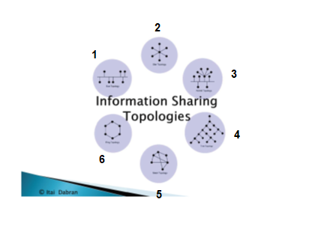  
טופולוגיות חיבור

1-רשת של דברים שמחוברים על BUS אחד. רק מחשב אחד  
יכול לשדר ברגע נתון, וכל האחרים יכולים להאזין ואם רלוונטי  
לקחת את הידע המשודר. כל היחידות חולקות אותו קו.  
ה- Ethernet עובד ככה.  
  
2- כוכב, כל היחידות מחוברות ליחידה מרכזית שמעבירה  
את המידע ביניהן. מעבר בין כל שתי יחידות הוא 2 קפיצות.  
בהינתן שהיחידה המרכזית היא יחידה חזקה. החסרון שהנקודה  
המרכזית היא נקודת כשל. רשת WIFI עובדת באופן דומה.

3- היבירדית, שילוב של 1+2. רשת מחשבים על BUS משותף.  
אחד מהרכיבים על הBUS הינו כוכב, יחידה מרכזית. לדוגמא,  
שילוב של Ethernet ו-WIFI.

4- עץ. בד"כ כדי לחבר כמה רשתות מקומיות אחת לשניה  
ולראש מקומיות גדולה יותר. היתרון, שהגעה בין רשתות הוא  
logn. הכשל הוא כאשר צומת כלשהי נכשלת, ייתכן שיהיה כשל בעץ.  
  
5- רשת Mesh. נפוצה בעולם הIOT. כל מחשב יכול להיות מחבר למחשב  
אחר. לכן כל רכיב יכול לדבר באופן ישיר עם רכיב אחר. למשל,   
אצל Drones שמדברים אחד עם השני.

6- טבעת. רשימה דו כיוונית, מסלול מעגלי. כל יחידה יכול לפנות ליחידה אחרת  
דרך המעגל. היתרון, שאם יש כשל באחד הרכיבים, עדיין קיים מסלול בין היחידות (כיוון שני של המעגל).

דרכי תקשורת של הדברים

בינם לבין עצמם – דלת הכניסה מודיעה למזגן שאדם נכנס הביתה למשל.  
לטלפון חכם אצל המשתמש – נספק דרך הטלפון או הטאבלט מתכון לעוגה, והמקרר יענה איזה מצרכים יש ואיזה צריך לקנות (ואולי אף יבנה כבר רשימת קניות ויזמין בעצמו).  
שליחת מידע למרחוק – קריאת מונה החשמל, נשלח את המידע לחברת חשמל.  
שלחחת מידע לקבוצה דרך הענן – למשל אוסף מקררים חכמים. קיים פה עניין של פרטיות ואבטחת מידע. למשל, במהלך ההתקנות כולם לוחץ על I agree וזה מאפשר למקרר לשלוח מידע לdb ענק של חברות מסחריות, כמו תנובה לדוגמא. תנובה יכולה ללמוד את הנתונים ולהשפיע על מחירי המוצרים שלה לפי אזורים לפי המידע הזה. זה יכול להיות טוב וזה יכול להיות רע.

היכן הדברים נמצאים?

כמה דוגמאות:

1. הרכבת התחתית בסינגפור. על אף שהיא מאוד מסועפת, היא נשלטת לחלוטין באופן אוטונומי. אין סיבה שלא, שכן המסלולים קבועים, התחנות ידועות מראש ובהתאם לשעות הלחץ אפשר לחשב אלגוריתם אופטימלי לסנכרון רכבות.
2. כפר העובדים של volvo. הכבישים בין הכפר למפעל הם אוטונומיים. חוסכים הרבה מקומות חניה, כי אין אנשים ברכבים אז חוסכים חניה כי המכוניות חונות צמוד.
3. רכב שמחנה עצמאית בסין. האוטו רואה לפי סנסורים של מרחק ומצלמות של ראייה ממוחשבת. בסופו של דבר נכנסים הרבה ביטים של מידע. כל הדברים האלה מבוקרים ע"י מחשב. קלט של ביטים ויש איזה wrapper שיודע להוציא כפלט. אם כך, למה לסובב את ההגה של האוטו? למה לבזבז כוח חישוב על סיבוב הגה (שלא רלוונטי, שכן ההיגוי מתבצע אוטומטית). זה מבחינה פסיכולוגית, להראות לנו שהכל עובד והכל תקין.

הדברים בעולם:

1. בעיר- חניות, רמזורים, השקייה וכו'. יש כמה מכשולים: אורות בגנים ציבוריים שנכבים כשאין אנשים. אפשר לאנשים לא לגיטימיים להסתתר בשיחים ולתקוף אנשים לא חושדים. צריך למצוא את האיזון.
2. בעבודה – רובוטים במחסני ענק (כמו באמזון) שיודעים לנווט את עצמם בתוך מחסן ענק ומדברים עם מערכת בקרת מלאי (שאם צריך חוסר, יודעת להזמין בעצמה עוד מוצרים).
3. בפאב – למזוג משקה לפי מרשם נפוץ או אישי מהסמארטפון ועוד.

**הרצאה 2**

נתח השוק של IOT צפוי לגדול עם השנים, במיוחד  
לאחר הקורונה. מצד אחד שוק הצרכנים ירד, מצד שני  
השוק למוצרי IOT נטולי נגיפים כנראה תעלה.

אז איך בעצם הנושא התעורר? במשך הרבה שנים דיבור  
על בתים חכמים ומכוניות שנוסעות לבד.  
בשנים האחרונות, שיפורים של מהירות אינטרנט (5G),  
פיתוח cloud, שיפורים אלגוריתמיים, פיתוח טלפונים חכמים ועוד  
עודדו את פיתוח הIOT בשנים האחרונות ונתן לזה רוח גבית.  
יש דימיון לחוק מור: אינטל ו-AMD מייצרת מעבדים יותר חזקים, ובתגובה מיקורוספט ואפל מייצרות מערכות הפעלה יותר חזקות שצורכות יותר משאבים ומסוגלות ליותר יכולות.

שיפור האינטרנט  
מהירות האינטרנט מושפעת באופן פיזי (כבליים אופטיים, פיתוח שיטות wireless במהירות גבוהה, שידור בצבעים שונים ואפשר לשדר במקביל כמה ביטים במהירות האור על אותו כבל) וגם באופן לוגי (שיפור פרוטוקל TCP, מערכות caching שונות, דחיסת נותני חבילות, אנטנות שמקבלות מידע ממספר מקומות ומשדרות מידע למספר מקומות).  
פרוטוקול TCP לא מתמודד טוב עם תקשורת לווינים בגלל הפרעות מזג אוויר וזמן שהייה ארוך יותר של חבילות. פותחו TCP יעודיים ללווינים שיאפשרו מעבר מידע למרחק יותר גדול.  
מערכות caching שונות, למשל שני שכנים שגולשים לאתר CNN. השכן הראשון יגלוש, ובעת הסיום מערכת מטמון מיוחדות תשמור את מידע ההתחברות. כשהשכן השני ירצה לגלוש, הוא יוכל להתשתמש במידע שבמטמון כדי לגלוש יותר מהר ולחסוך רוחב פס. יש מערכות גדולות של מטמון בשרתים שמחוברים אחד לשני אצל ספקי האינטרנט. כמובן שיש בזה המון בעיות (אם זה מאמר מחקרי זה מעולה, אבל אם זה מבזק חדשות, כנראה שעד שיתמשו שוב במידע מטמון זה כבר לא יהיה רלוונטי. צריך לדעת לאיזה מידע לשים במטמון).  
דחיסת נותני חבילות- יש פרוטוקולים שלמים שמתעסקים בדחיסה. בלתי אפשרי לשדר תמונות גדולות או סרטים כי כל פיקסל מורכב מ32 ביט, ובתמונה 1080p יש משהו כמו 2 מיליון פיקסלים, זה 66 מיליון ביטים עבור תמונה אחת. שלא לדבר על סרט, שלא לדבר על 4k. דוחסים נתונים ומשדרים רק את הנתונים ההכרחיים (למשל אם פיקסל נשאר קבוע במשך הרבה שניות, לא צריך לשדר אותו מחדש).

פיתוח הסמארטפון

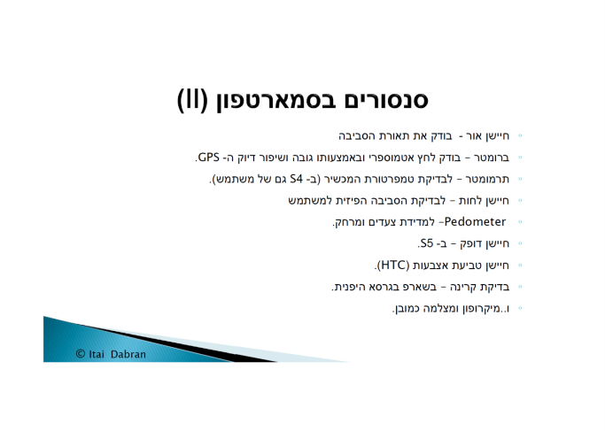ברגע שהטלפון התחבר לאינטרנט, הוא הפך למחשב שנגיש לכמות עצומה של נתונים ובעל יכולות גבוהות (לאו דווקא אצל היחידה, הוא יכול לשלוח מידע לענן שיבצע חישובים). נוצר שטף של מכשירים שמתקשרים עם האינטרנט (סנסורים בטלפון) וקיבלנו עוד מידע שניתן להעביר בין הטלפון למשתמש ובין הטלפון לאינטרנט ולדברים אחרים.

סנסורים לדוגמא:

גורמים נוספים:

-שיפור מערכות המחשוב  
-פיתוח סנסורים זעירים ופרוטוקולים אלחוטיים  
-צריכת חשמל מזערית של מכשירים חדשים  
-פיתוח הארדואינו

לוח קל, קוד פתוח בחומרה ותוכנה, שליטה מאוד קלה על קבלת ושליחת מידע. נקרא שם של פאב שנקרא על שם של מלך איטלקי.

BIG DATA

מילארדי אנשים מחוברים דרך הרבה דברים ונוצרת כמות אדירה של מידע בכל יום.  
את המידע ממערכות IOT ניתן לנתח ולעבד ולשפר את איכות החיים שלנו.  
למשל, עיבוד מידע לפני פקקים בדרכים (waze), יומנים, לוחות זמנים, בריאות, תחבורה, אנרגיה.  
זאת כמובן בהינתן שהכל מתנהל כשורה ולא בזדון, תמיד יש מקום לחשד.

איסוף מידע שלעצמו לא מניב ערך. כמות המידע שיש היום לא ניתנת לניתוח ע"י אנשים. לכן, תוצרי  
Big data נוצרות ע"י AI ו-ML. ככל שנאסף יותר מידע איכותי אפשר להגיע לתובנות עמוקות יותר.

איך מנתחים מידע? זיהוי תבניות  
נזין תבניות של ביטים שחוזרים על עצמם או נמצאים ביחד הרבה פעמים. ברגע שנזהה את התבניות נוכל לקבל החלטות. למשל, שני סוגי של קבלת החלטות  
- התערבות מוקדמת, לזהות תבנית שמנבאת משהו שיקרה בעתיד ולכן ניתן להעירך אליו.  
-אוטומציה חכמה, שינוי פס יצור בנקודות זמן, כי לפי תבניות מסוימות השיוני יפיק יותר רווחים.  
ברגע שיש מסקנות, אפשר לשלב יחידות IOT בכדי לשפר את המערכות.  
תבנית לדוגמא, הבנת המילה "ירוק" בין "טירון ירוק" מול "תפוח ירוק". התבנית הראשונה מתארת תכונה של בן אדם, התבנית השנייה מתארת תכונה של פרי.   
כלי שימושי הוא deep learning. למשל בזיהוי פנים.  
האתגר הגדול הוא כמובן למצוא תבניות ולהפיק מסקנות מterabytes של מידע.

CLOUD COMPUTING  
נותן אפשרות לאחסן מידע במערכות גדולות ולקבל שירותים של מערכות וירטואליות ושירותי אפליקציה בכל זמן ובכל מקום. זה מאפשר לדברים לבקש מהענן לבצע פעולות חישוב כבדות שהוא לא מסוגל לבצע אבל מבחינת הענן זה פעולה יותר קלה, ורק להחזיר את התשובה למכשיר.  
יש מחקרים בנושא "בהינתן ענן מידע ואפליקציה, האם עדיף להביא את המידע מהענן לאפליקציה ולחשב במכשיר שלנו, או להביא את האפליקציה מהמכשיר אל הענן ולבצע את החישובים בענן ורק להחזיר תשובה".  
פריצת הדרך בתחום הייתה שירותי AWS של אמזון ב שסיפקה חבילה לאחסון מידע וקבלת שירותי מחשוב ב2002. בהמשך התפתח תחום Elastic Compute cloud ב2006 שאפשר לחברות קטנות לשכור מחשבים עבור העסק שלהם ב2006 (EC2). זה מחשוב הענן הראשון שאפשר SaaS (Software as a service) , שירותי תוכנה באתר הספק (למשל office 365 או google docs).  
כמובן, שהדבר גורר התעסקות באבטחת מידע ופרטיות.  
הלקוח יכול לגשת למידע בכל זמן ומכל מכשיר, ולכן הוא מאוד חשוף. צריך לוודא שמידע לא נמחק, נוסף או משונה לא במכוון. או חלילה, מישהו זדוני שהתחבר מרחוק ומכוון מוחקים קבצים שלא לצורך.  
הספקים עצמם יכולים לשתף את המידע עם צד שלישי, בהתאם להסכם עם הלקוח.  
בענן שמשותף לכמה לקוחות יש צורך לוודא שאין זליגה ודליפת מידע מלקוח אחד ללקוח אחר.  
וכמובן, בגלל הטבע שלהם, הם מחזיקים המון מידע ולכן מטרה למתקפות פריצה וכופרה.

IoT & Security  
אבטחה בIoT היא אחריות היצרן של המכשיר ואחריות המשתמש במכשיר. היצרן צריך לדאוג לפרצות אבטחה בקוד, המשתמש צריך להגדיר סיסמא.  
הבעיות העיקריות נובעות מכך שיש הרבה דברים, הם מאוד נפוצים (לרובנו יש כמה דברים כאלה), יש להם אפשרות תנועה ועוצמת מחשוב נמוכה (אז לתקוף אותם ישירות זה יחסית קל- פתרון אפשרי זה לנצל דבר עם כוח חישובי גדול כדי שינהל מרכז הגנה. או פיתוח סכמות הצפנה שניתן ליישם באמצעים ללא עוצמת מחשוב חזקה).  
כמובן יש בעיות חוקיות ומוסריות:  
התעלמות מפרטיות הלקוחות (כמו האיכון של השב"כ), מערכות שמתעלמות מחסיון של מקורות חסוים, זיהוי מקום של מערכות IoT ניידות, בעלות על מידע והגנת פרט.  
כמובן צריך לספק הגנה בין מערכות התקשורת והדברים, ובינם לבין עצמם ולבין הסביבה.

הנדסה חברתית – גניבת זהות ומידע

שמירה על הפרטיות והביטחון בתחילה הייתה נמוך בסדר העדיפיות, בכדי להוציא מוצר לשוק כמה שיותר מהר. ע"י צבירת מידע אפשר לעקוב אחרי אדם:  
מידע כללי שנמצא באינטרנט, מדיה חברתית, שעונים חכמים/צמידי כושר, מקרר חכם, שעון חשמל וכו'.  
ברגע שיש לנו את הזנות של הנאדם אפשר לחלוב יותר מידע עליו. ניתן לסחוט את האדם, לעקוב אחרי הרגלי הקנייה שלו ולהפעיל אליו מניפולציות, לגנוב לו אפילו את הזהות.  
אם בנוסף גילו מדיע עסקי, הרווח של התוקף רק גדלה. ריגול תעשייתי.  
בנוסף לתקיפות תוכנה, אפשר פשוט לראות את הבן אדם מכניס את הסיסמא שלו למכשיר. ברגע שגונבים את הטלפון או השעון החכם אפשר להוציא את כל המידע באופן קל.  
סמארפונטים באופן פרטני יותר מאובטים, עם טביעת אצבע, Face ID, והיכולת לחסום מכשיר מרחוק. כל שאר הדברים עדיין נמצאים מאוד מאחור בנושא.  
  
דוגמא: סטודנטים מMIT תיכננו מודל של צב שמערכות AI זיהו כרובה. זה בקלות היה יכול להיות הפוך ורובה היה מוזהה כמשהו תמים.

**הרצאה 3 – מבוא לIOT ו-BIG DATA**

יש המון מידע שמסתובב בעולם שמגיע מהרבה מקורות שונים. למשל, רשתות חבריות, תמונות, סרטונים GPS, RFID, הרב קו שלנו. כל המידע הזה נאגר ונאסף ונוצרות מערכות חדשות שתומכות בקבלת החלטות.  
ביג דאטה יוצר מערכות חדשות לחלוטין לתמיכה בקבלת החלטות ומגדיר כמויות נתונים עצומות ממקורות שונים. בגלל כמות המידע העצומה והסיבוכיות שבה (מגיעה מהרבה מקורות, סנסורים של מזג אוויר, תגובות ברשת חברתית, תמונות, וידיאו, קבלות, שמירות נותוני GPS ועוד) לא ניתן לנתח אותם ולהסיק מסקנות בדרכים המקובלות. התופעה התרחשה בעקבות העלייה בקבלת נתונים, התפתחות רשתות חברתיות, גוגל, שירותי ענן של אמזון ומיקרוסופט וכו'. הרבה אירגונים, חברות וממשלות אוספים ומנתחים כמויות עצומות של מידע, לרוב לצורך רווחי.  
90% מהדאטה בעולם נוצר בשנתיים האחרונות. כל יום אנחנו מייצרים 2.5 קווינטליון בתים של דאטה לפי IBM.

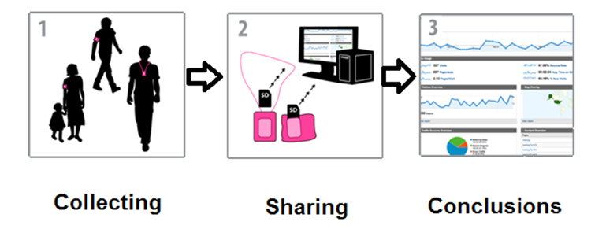

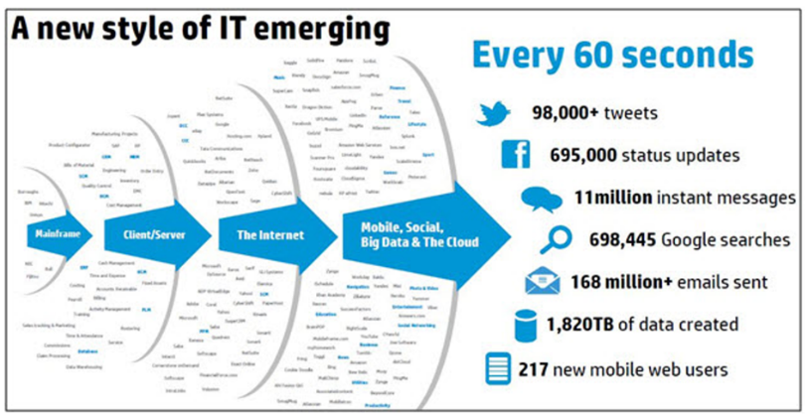איסוף מידע  
איסוף של מידע יבש. מצלמות, סנסורים, GPS, תשלומים, מאגרי מידע על האנשים. כל המידע פה יבש לחלוטין. הרבה הרבה נתונים ועובדות.  
  
שיתוף המידע  
המידע זורם לבעליי עניין (חברות ביטוח, חברות מכירות, ממשלה וכו'). כמובן שיש סוגיות אתיות בנושא, בעיקר בנושא צנעת הפרט.   
יש הבחנה בין נתונים אישיים (תאריך יום הולדת, שם, גיל וכו'), שלרוב לא נרצה לתת אותם.  
נתונים התנהוגיתיים, זה מה שאנחנו עושים. אנחנו לומדים בטכניון, אנחנו נוסעים לאיביזה. גם זה מנותח ולרוב את המידע הזה נספק יותר בנדיבות.  
  
הסקת מסקנות  
ניתוח המידע, הצלבה בין מקורות שונים ומסיקים מסקנות.

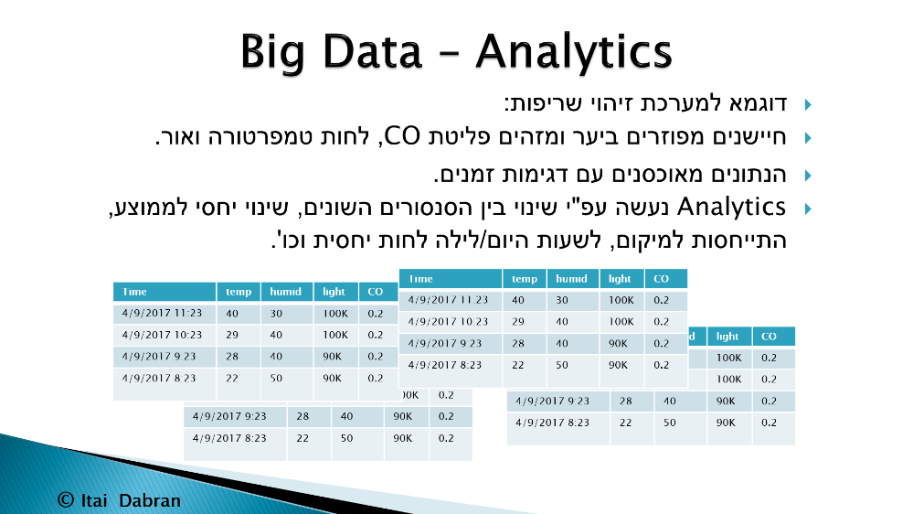אז מה ההגדרה של ביג דאטה? לפי VVV:  
1. High **v**olume – כמות המידע שקיימת  
2. High **v**elocity – המהירות/קצב שהמידע נוצר  
3. High **v**ariety – מגוון סוגי הדאטא הנוצרים  
  
IBM הוסיפו עוד V: Veracity – כמה המידע נכון או לא נכון. למשל, פייק ניוז, סקר שרק סימנו בו תשובות בלי לקרוא. בערך שליש מבעלי העסקים לא סומכים באופן מלא על המידע בשביל קבלת החלטות.  
  
האתגרים  
פיתוח היכולות. תכנון אלגוריתמים, מודלים ותבניות שאכן יעצימו את התובנות. וזאת כמובן עם כמות דאטה אדירה. האתגר הגדול, זה קבלת החלטות בזמן אמת (אנליזה לוקחת זמן).  
צריך לדעת להצליב את המידע (בין פורמטים שונים).  
כאשר המידע רב מימדי, צריך לדעת כיצד לנקות אותו (שגיאות, ערכים חסרים, פורמטים שונים של תאריך ועוד).  
הרבה שיטות של כרית נתותים קשות למימוש מבוזר, ונעשים מחקרים בנושא.  
  
ניתוח של ביג דאטה  
כשיש לנו הרבה מידע ביד, צריך לעשות לו ניתוח (Analytics). יש 3 סוגים של ניתוח:  
1. Descriptive – מתאר את מה שהיה. תוצר הניתוח מגיע לגורם האנושי שמעריך מה יקרה בעתיד וקובע החלטות באופן אנושי, בהתאם לתיאור שסופק ע"י הניתוח.  
2. Predictive – ניסיון להעריך מה הולך לקרות, למשל ע"י ML. מבין וצופה מה יהיה בעתיד לאור הנתונים שנותחו מהביג דאטה.  
המטרה העיקרית היא שיווק, הבנת צרכי לקוחות והעדפותיהם.  
3. Prescriptive – מגיע למסקנה וגם מנסה להציע מה לעשות. למשל, הצעת מחירי לינה לפי איזור, עונה. אם יש כנס גדול באזור בפברואר, אז יעלה את המחירים של הלינה באזור.  
  
בגלל VVV, יש בעית ממשית באחסון וניהול הנתונים בעזרת מערכות מידע מסורתיות.  
לכן, הטיפול נעשה בשיטות שונות:  
1. Aggregation – למשל אם יש לנו מידע מהרבה סנסורים, במקום להחזיק את המידע מכל סנסור אפשר להחזיק רק את סיכום המידע. מינימום, מקסימום, ממוצע, ספירת כמות הסנסורים.   
2. ML Clustering – איחוד עצמים בעלי תכונות משותפות לפי קריטריונים מסוימים. מחזיקים מידע אחד עובר כל העצמים בקלאסטר הזה.  
3. ML Classification – מראש ממיניים עצמים לקטוגוריות שהוגדרו מראש, ואז מחזיקים את המידע לכל קטגוריה. המידע בין עצמים שונים יכול להיות שונה בין עצמים באותה קטגוריה.  
  
לדוגמא:  
בגלל ש-4 החיישנים זהים ובאותו אזור,  
אפשר להבין שכל האזור היה מתנהג

דומה, ואין צורך באסיפת מידע של כל 4  
החיישנים, מספיק ממוצע שלהם (כאילו חיישן  
1). ברגע שאצל אחד החיישנים, הכמות  
חורגת בצורה לא הגיונות מהממוצע אפשר  
להתריע בהתאם ע"י מערכת גלובלית או לוקלית.

Descriptive Analytics  
כורה מידע, ומבצע Data aggregation. מאפשר גילוי תבניות התהגות כדי להשיג נתונים.  
מאפשר לדעת מה קרה. למשל, סיכון אשראי של לקוח (לפי התנהגות בעבר, מצב חשבון קודם, רכוש נכסים וכו). בסופו של דבר, התוצר מהניתוח מגיע לבנקאי, והבנקאי עצמו מחליט האם לתת אשראי ללקוח. הניתוח פה הוא רק כלי עזר לפישוט וסיכום הנתונים עבור הבנקאי.  
  
Predictive Analytics  
מנסה לנבא מה הולך להיות, לפי מודלים ופונקציות סטטיסטיות, על סמך נתונים שקרו בעבר. מאפשר לדעת "מה צריך/כדאי לעשות". למשל, חברות שונות שבודקות נתונים מכירות, פרסום, תגובות בפייסבוק ועוד, ולפי זה החברה יכולה להסיק מסקנות לגבי העתיד.  
  
Prescriptive Analytics  
משתמש בסימולציות ואופטימיזציות על נתונים מהעבר על מנת לתת תשובה מה יהיה בעתיד.  
למשל, חברה שמייעלת את המלאי שלה. היא יכולה לדעת את צפי הצריכה בעתיד ומראש להזמין מלאי.  
עדיין לא בשימוש נרחב, רק 3% מהחברות לפי גרטנר.

דוגמאת הסטארבאקס:  
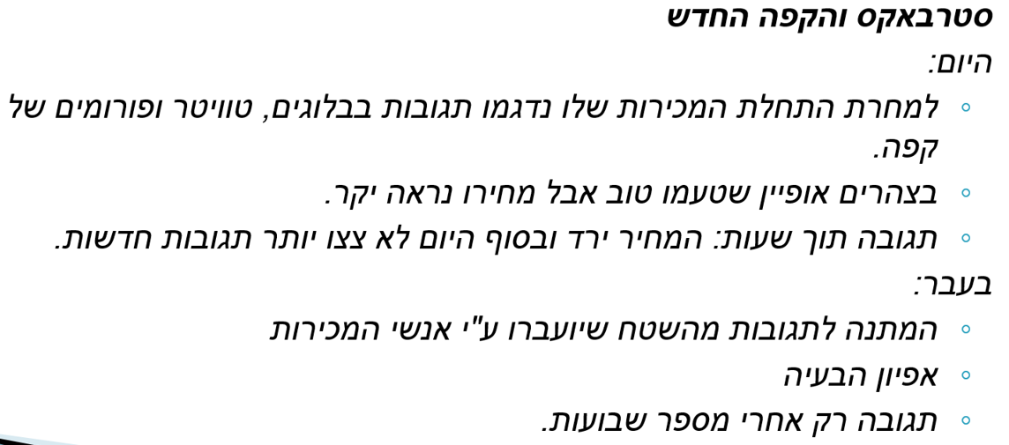

דחיסת נתונים  
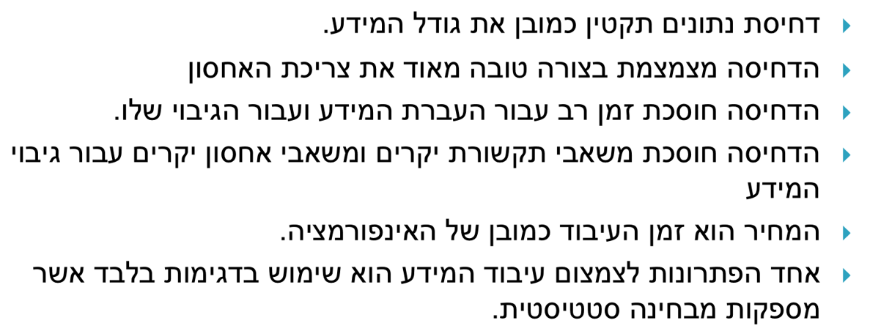

ניהול מערכות מידע בעולם הIOT  
בגלל VVV, מסדי נתונים רגילים היו יקרים מדי לתפעול ולא הגיעו לביצועים טובים. מסדי נתונים רגילים הפכו להיות צוואר בקבוק. בגוגל פיתחו את שיטת Map Reduce.  
את המידע עם מחלקים לchunks (reduce), וכל חלק כזה ממפים למחשב אחר (map), כאשר המחשבים עבדו במקביל. לבסוף, כל החלקים התאגדו לתוך מחשב יעד שסיפק את המידע הנדרש.

Relational Data Base (מערכות נתונים רגילות)  
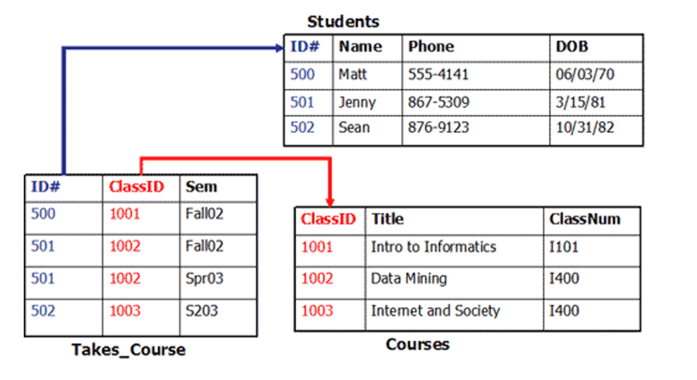

3 הטבלאות מוגדרות הרמטית מראש. מה זה אומר? הID הוא בדיוק 3 ספרות למשל. הטלפון זה 3 ספרות, מקף, ועוד 4 ספרות. המערכות האלה יורדות לרזולוציה של מיקום בדיסק, שהוא בדיוק לפי הגודל שהיא הוגדרה בו.

NoSQL  
מאגרי מידע הכוללים נתונים בנפחים גדולים, מקורות רבים, נפחים משתנים, סוגים שונים. המידע אינו מאורגן לפי שיטה כלשהי, Unstructured.  
בניגוד למערכות נתונים רגילות, זה מבוסס SQL.   
דוגמאות, Document Oriented Data Base (XML), Hadoop Distributed File System.

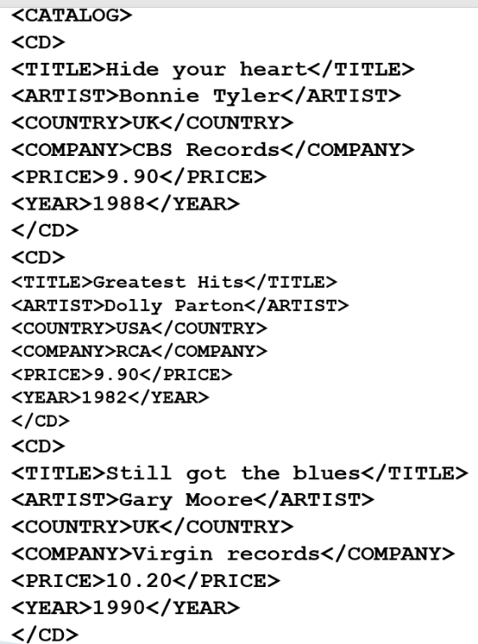דוגמא ל-XML:  
מוסיפים מרקרים למסמך.

<Marker></Marker>.  
בגלל שאנחנו שמים את המרקרים, כל מידע יכול להיות  
באיזה אורך או פורמט שנרצה. אין הגבלה.

החזקת מידע שלא מאופין מראש.  
המחיר הנוסף הוא כמובן המרקרים עצמם, אבל  
הם בטלים בשישים מול גודל המידע.

**הרצאה 4**

כעת נדבר על Hadoop.  
במערכת זו המידע מחולק לבלוקים, שהם בעצם מפוזרים לחוליות. ישנם מספר עותקים לכל בלוק בשביל גיבוי מידע וזמינות במקרה של נפילה. מבנה זה מאפשר עבודה בסגנון Map Reduce על העותקים השונים. מבחינת חישוב ענן וNoSQL, זיכרון זה דבר אינסופי (תמיד אפשר להשאיל עוד ולקחת).

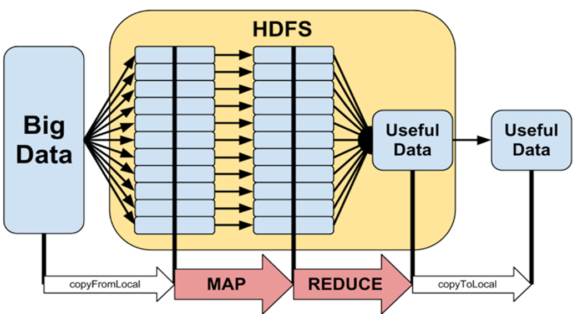

היתרון של Hadoop נובע מכך שהמידע מורץ באופן מקבילי ולא סריאלי.  
הניתוח מתבצע ב-Java בתופסת כלים. חברה תעבור לעבוד עם hadoop כאשר יש לה הרבה מידע (בערך 10tera) או שאנליזות שדורשות הרבה משאבים.  
ההבדלים העיקריים אל מול SQL הם בסמכות הקריאה והכתיבה, ובאחסון המידע.

כתיבה בSQL  
בהינתן שני מסדי נתונים של SQL, A ו-B. כאשר נרצה לכתוב מ-A ל-B נצטרך לדעת הרבה דברים. כמו מבנה השדות של A, מבנה השדות של B, איך להתאים מידע מA ל-B (למשל, תאריך אירופי לתאריך אמריקאי). בנוסף צריך שהמידע המועבר יכיל את כל סוגי המידע ש-B מצפה לקבל, אחרת נקבל שגיאות.

קריאה בHadoop  
כאשר כותבים מידע, פשוט מעבירים אותו ללא כללים.  
כאשר רוצים לקרוא את המידע, יש תוכנת Java שמאפיינת את הקריאה, ולא מאפיינים את המידע עצמו.  
  
לסיכום, ב- Relational Database, המידע מאוחסן בDB גדול. הטבלאות, מידע, קריאה וכתיבה, הכל מוגדר מראש.  
ב- NoSQL המידע דחוס, ומשוכפל לבסיסי מידע קטנים יותר. אמנם זה תופס יותר מקום, אבל בגישת "מקום אינסופי" זה לא משנה, והיתרון זה זמן עיבוד מקבילי על המידע.  
  
גישות להעברת מידע-Hadoop  
אם באחד השרתים לא תפרד באופן זמני, המידע ממנו לא יגיע. יש שתי גישות אפשריות:  
1. העברת המידע שכן יש משאר השרתים. מתוך הנחה שהמידע החסר יגיע בסופו של דבר או שמה שיש זה מספיק.  
2. בסופו של דבר, הכל מתבצע במעטפת קוד Java, לכן איך בעיה לתכנת כך שזה יחכה עוד קצת עד קבלת המידע או לנסות להשיג את המידע החסר משרת אחר.  
  
גישות להעברת מידע- RDB  
מסדי נתונים רגילים יעבירו מידע אך ורק אם הוא מושלם. יש לזה שימושים (כמו בבנק).  
  
יש כלים, כמו Hive של פייסבוק שמאפשרים כתיבת שאילות בSQL מעל Java מעל Hadoop, ובעצם מביאים את הלוגיקה הSQL לעולם המבוזר. יש גם שירותים שמאפשרים שאילתות בשפות חופשיות יותר, שמתורגמות לJAVA ואז ל-Hadoop.

רשתות ותקשורת מחשבים

התקשורת בין דברים לבין עצמים ובין אנשים יוצרת הרבה אפשרויות שונות של ייצור מידע.  
מידע זה מאפשר להתחקות וללמוד תהליכים שונים. כמו, מעקב אחרי חולה משוחרר מבית חולים, התנהגות של נהגים ע"י סנסורים, סטטיסטיקה ועוד.  
סוגי התקשורת יכולים להיות יחיד ליחיד, יחיד לרבים, רבים לרבים, בין אנשים, סנסורים ומערכות מידע.  
האינטרנט, כפי שהוא מתוכנן כיום, לא יודע להתמודד עם כמויות תעבורה גדולות כמו אלה שצפויות. כ-75% מהתעבורה באיטרנט היא בתוך Data Centers.  
בעתיד יווצר עומס רק על התקשורת ועומס רק ב-Data Centers. עומס של תעבורה עצומה בין יחידות הקצה לבין עצמן ולבין לקוחות להפעלה וניתוח המידע.  
יש שני סוגים של תעבורה: שוטפת או בפרצים (burst, כמו שכולם מתחברים בערב לנטפליקס אז יש פרץ של תקשורת שידור).  
דרכי התמודדות אפשריים:  
1. תכנון נכון.  
2. ניהול תקשורת ב-Tears שונים, כמו fog, שזה ענן קטן ונמוך יותר. למשל מעין ענן קטן לאזור מסוים ואז רוב הבקשות של האזור ינוהלו עם הfog ולא יעלו לאינטרנט.  
3. תכנון Data Centers מבוזרים.  
4. ניהול יעיל של Web caching.

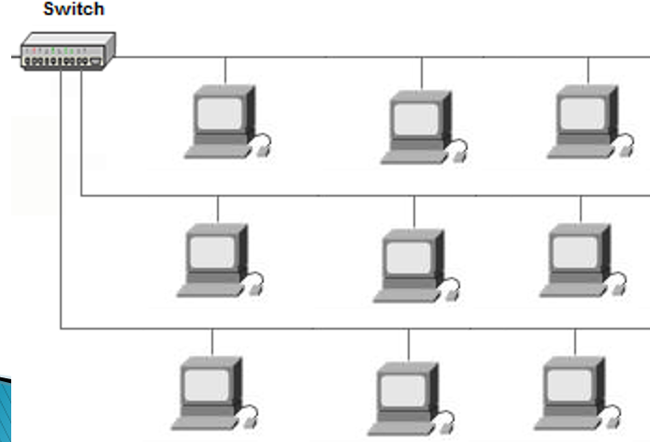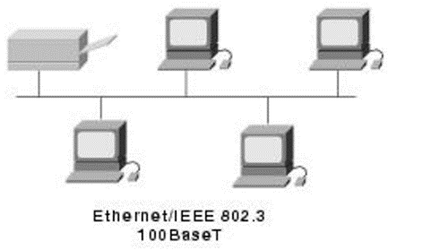  
  
מבנה האינטרנט- רשת מקומית  
אתרנט-יש פה 5 יחידות שמחוברות על בס. כל יחידה יכולה לשלוח  
ביטים על הבס, אבל רק יחידה אחת בכל רגע יכולה לשדר. הכל מתנהל  
לפי פרוטוקול כאשר כל יחידה יכולה להקשיב. ההבדל בין התקן האתרנט  
לתקן IEEE 802.3 זניח (בייט וקצת נוסף) ולכן תומכים בשניהם. זוהי רשת  
מקומית. מספר רשתות מקומיות ניתן לאיחוד ע"י Switch, שזו קופסה עם   
חומרה חזקה ותוכנה חזקה שיודע לנתב הודעות בין רשתות LAN קטנות.  
לדוגמא, אם יחידה בשורה הראשונה תשדר לשורה הראשונה, ויחידה  
בשורה השנייה תשדר לשורה השנייה, זה יתבצע במקביל.  
אבל אם יחידה בשורה הראשונה תשדר ליחידה בשורה השלישית,  
הסוויץ' ידע לסנכרן את זה בכך שיפסיק שידורים אחרים לשורה השלישית.  
Extended LAN.

רשת ה-WAN  
כמה סוויצים שמדברים אחד עם השני, מבצעים את זה דרך נתב (ראוטר). זה מחשב ליחידות שלא נצאות באותו LAN לדבר אחת עם השנייה.  
אז מה זה בעצם האינטרנט? זה חיבור של נתבים. ואז כל יחידה יכולה לדבר עם כל יחידה אחרת דרך נתבים שונים. האינטרנט נהיה גדול מדי בשביל להסתמך רק על תקשורת נתבים, ולכן חילקו את האינטרנט למערכות אוטונומיות (AS). בעצם, כמה נתבים יוצרים AS. בתוך AS יש שני סוגים של פרוטוקולים: פרוטוקולים פנימיים שמאפשרים לנתבים לדבר אחד עם השני בתוך הAS שלהם. בנוסף, נתבי גבול (border gateway) הם נתבים שיודעים את הדרך החוצה מ-AS ולהיכנס לAS אחר. מרגע שנכנסו לAS חדש, שאר המסלול יהיה לפי הנתבים המקומיים. נתבי גבול רק מאפשרים לחצות AS, אבל לא מעבירים את המידע את כל הדרך, רק את הגבול בין AS.  
  
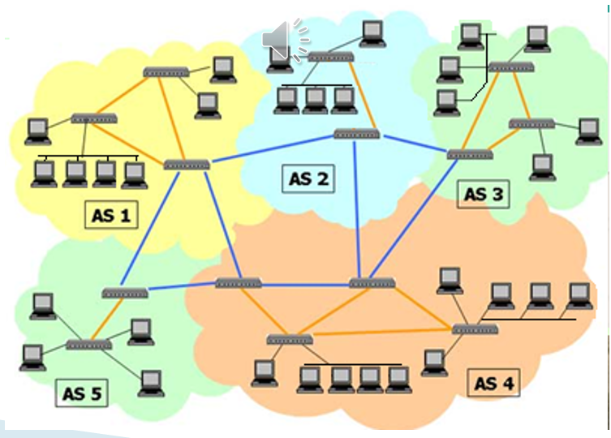

כמובן שיכולות להיות המון בעיות כאשר משדרים מידע, במיוחד כשהוא חוצה הרבה רשתות. איבוד מידע, אמינות מידע, איך לשחזר תמונה דחוסה, איך לשדר מחדש מידע וכו'. לכן תוכנת התקושרת מחולקת למודולים שנקראים שכבות (layers). כל שכבה עוסקת בפתרון בעיות ספיציפי. של שכבה מעל, פותרת בעיות אחרת אבל נסמכת שהשכבה מתחתיה פתרה את הבעיות שלה.  
בעיות לדוגמה: אפיון 0 ו 1 פיזיים, זיהוי שגיאות ותיקונן, מניעת התנגשות בשידורים הדדיים, ניתוב הודעה בצורה נכונה על מחשב היעד, תמיכה בהצלחה השידרות ואפשרות לקבל הודעות של מספר אפליקציות.

נעבור ונסביר על השכבות.

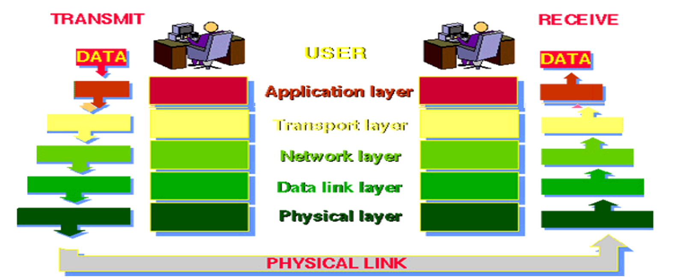

Physical- חומרה, תדרים. אחראית על שידור הביטים.  
Data Link- לגלות ולתקן שגיאות. להיזהר ולהימנע מהתנגשויות על קו משותף.  
שתי השכבות הללו, מספיקות כדי לחבר מחשבים בLAN.  
Network- תדע לקשר בין מחשבים בכל האינטרנט, מחשבים שנמצאים ברשתות שונות. מכירה את הטופולוגיה של המקור, נסמכת ש-data link עובדת טוב ותדע לשלוח את המידע אל היעד.  
Transport- לדאוג לעומסים באינטרנט ולדאוג לעומסים בין תחנות. סומכת על כך שה- network יודעת לאיפה צריך להעביר את המידע. תדע לעשות שידורים חוזרים אם צריך. תיאום ביטים (האם זה מיועד למייל? האם לכרום? האם לwarzone?).  
Application- האפליקציות. יכולות להיות אפליקציות רגילות או שמקבלות לפי פרוטוקולים מיוחדים כמו FTP או HTTP.  
הקשר בין שכבות מקבילות (למשל Network אצל המקבל ואצל השולח) הוא ששתיהן צריכות לתמוך באותם פרוטוקולים.

הקשר בין שכבות  
כל שכבה מדברת עם זו שמתחתיה וזו שמעליה לפי API מוסכם.

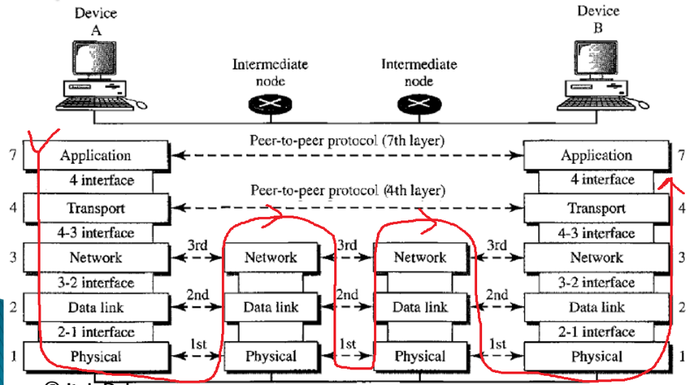שכבות 4 ו-7, לאחר הקישור, יכולות לדבר ישירות בין המקור ליעד.

מבנה חבילת התקשורת  
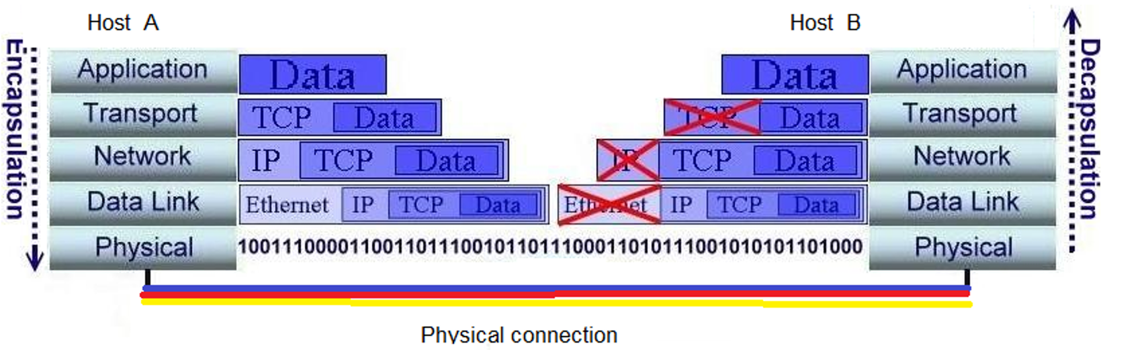

ברמת העיקרון, כל שכבה מוסיפה עוד header לקובץ. כשהמידע מגיע לצד השני, הוא מתחיל למחוק את הheaders האלה. ככה הוא יודע בכל שלב האם הוא צריך להמשיך לפענח את המידע, או לעצור כיוון שהמידע לא מיועד אליו ולהמשיך לשלוח אותו ולאן.  
נקודה מעניינת: רמת ה-Data Link מוסיפה חלק מהמידע בהתחלה וחלק מהמידע בסוף של הקובץ, כדי לאפשר קריאה יותר מהירה ולשפר ביצועים. לכן, ברמת ה DL, לפעמים קוראים לחבילה frame.

תפקידי השכבות

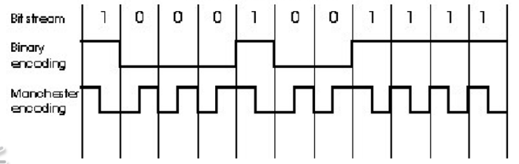השכבה הפיזית, משדרת את האינפורציה על הרשת, לפי קידוד מסוים. למשל קידוד מנצ'סטר, שדורש שבכל ביט יהיה שינוי במתח (אם הביט זה 1, אז המתח יהיה גבוה ואז נמוך, והפוך אם זה 0), כדי לתקן שגיאות שיכולות להיוווצר בכלל אי סנכרון מדויק של שעונים.

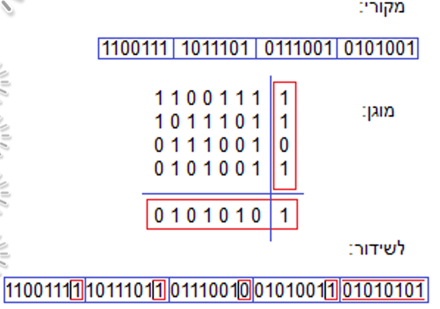

שכבת ה-Data Link דואגת לתקינות השידור.  
מוסיפה מידע בקרה לגילוי או תיקון שגיאות, ואם  
צריך עושה גם שידורים חוזרים.  
למשל, ביט זוגיות דו מימדי.

שכבת הרשת, תפקידה להעביר חבילות תקשורת מתחת המקור אל תחנת היעד.  
דורשת ניהול מיפוי של הטופולוגיה של האינטרנט, קבלת החלטה באיזה מסלול יש להעביר חבילה (לרוב, לפי מספר הקשתות המינימלי), ניתוח חבילות לפי כתובת IP ומחליטה לאן לשלוח, קישור בין רשתות פיזיות שונות, ופירוק והרכבת של חבילות תקשורת על פי מגבלות (למשל, אם מרשת אחת חבילה היא בגדול X וברשת היעד חבילה היא בגודל Y, אז צריך לדעת להתאים).

שכבת התובלה, דואגת לתיקנות המידע ולהעברתו לאפליקציות ביעד. שכבת האפליקציה משמע במידע עבור ישום כלשהו, ולעיתים עבור פרוטוקול אפליקטיבי כמו HTTP.

**הרצאה 5**

כתובת זה מספר בינארי שמאפיין את תחנת המקור ואת תחנת היעד. כרטיס הרשת מאזין לקו (אופטי, נחושת, אוויר) ויכול לקרוא את כל ההודעות שמתקבלות אליו אבל יבחר לקחת רק את ההודעות שכתובת היעד שלהן זהה לכתובת שצרובה או מקונפגת לכרטיס. או בקמרים מיוחדים, Multicast (שידור לקבוצה). יש כתובת שקבוצה מסוימת מתשמת בכתובת הזאת וכל מה שמשודר אליה, כל מי שבקבוצה לוקח את זה, ו-Broadcast (שידור לכולם), לרוב הכתובת הזאת מורכבת רק מ-1.

כתובות MAC  
צרובות בכרטיס התקשורת, מאופינות ע"י 48 ביטים (למשל 6E:45:6F:80:41:9B) כאשר 24 הביטים הראשונים זה יצרכן הכרטיס. יצרן שגמר את כל ה- אפשרויות שלו, פשוט יקבל כתובת יצרן חדשה.  
כל כתובת של כל כרטיס רשת יחודית בעולם!  
הכתובות האלה נראות אותו דבר גם באתרנט וגם בוויפי ולכן פיתוח תוכנות לפי הפרוטוקולים שלהם יחסית קל. (לא צריך לבצע התאמות).  
הכתובת הזאת היא בפועל כתובת LAN, ולכן כל התחנות שומעות כל שידור, וכל תחנה בוחרת את ההודעה שמכוונת אליה.  
בפועל, מחשב מדבר ברמה 2 בכתובת הMAC (בLAN שלו) אבל מכיוון שהאינטרנט מחובר דרך נתבים, והמעבר בין נתבים הוא קפיצות, ברמה 3, המחשב מדבר בכתובת IP (מדבר על כל הכתובות באינטרנט).

כתובות IP  
כתובות לוגיות (ולא צרובות בכרטיס, אין פה כרטיס באמת) בפורמט זהה עבור כל היחידות המחוברות לאינטנרט דרך פורטוקול IP. גרסא 4 נפוצה, קיימת גם גרסא 6. הכתובות מקודדות ע"י מעטפת קוד באופן ידני, אבל רוב הפעמים באופן אוטומטי ע"י Dynamic Host Configuration Protocol. מקבלים את הIP בדרגה 3, באופן וירטואלי לחלוטין. אין תלות באיזה רשת נמצאים או איזה מכשיר. לאחר מכן, כשיורדים לדרגה 2 חוזרים לדבר עם כתובת הMAC שיכולה היות שונה אם זה אתרנט או רשת סלולרית. כל מחשב שיש לו כתובת MAC מקומית, יש לו כתובת IP גלובלית.   
IP מאפשר לחבר רשתות מטיפוסים פיזיים שונים או שווים ע"י נתבים שמחברים בין רשת לרשת.

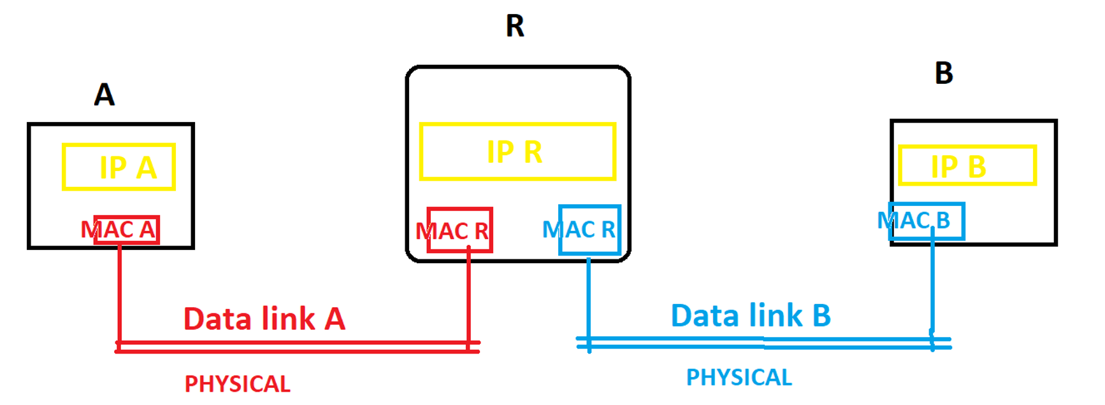

יש פה שתי יחידות (A,B) שמחוברות דרך אותו נתב. לכל אחד מהיחידות יש כתובת IP (שכן כולן מדברות עם האינטרנט). בנוסף, לנתב יש כתובת MAC ברשת A וגם כתובת MAC ברשת B.  
IP של A רוצה לשלוח הודעה לIP של B. הוא יוצר הודעה ורושם שהיא מיועדת לB ברמת הIP (רמה 3).  
כעת רמה 3 מבקשת מרמה 2 לרשום הודעה לנתב ברמת הMAC בשביל שזה יצא לאינטרנט. MAC A יעביר הודעה ל- MAC R, שיעביר את ההודעה ל- IP R. IP R יזהה שההודעה מכוונת ל IP B והוא יבקש מ MAC R של רשת B שישלח הודעה ל- MAC B. MAC B מעביר את ההודעה ל- IP B שמקבל אותה. נשים לב ששליחת ההודעה, ברמה הלוגית היא בכתובות IP, אבל ברמה הפיזית דרך MAC.

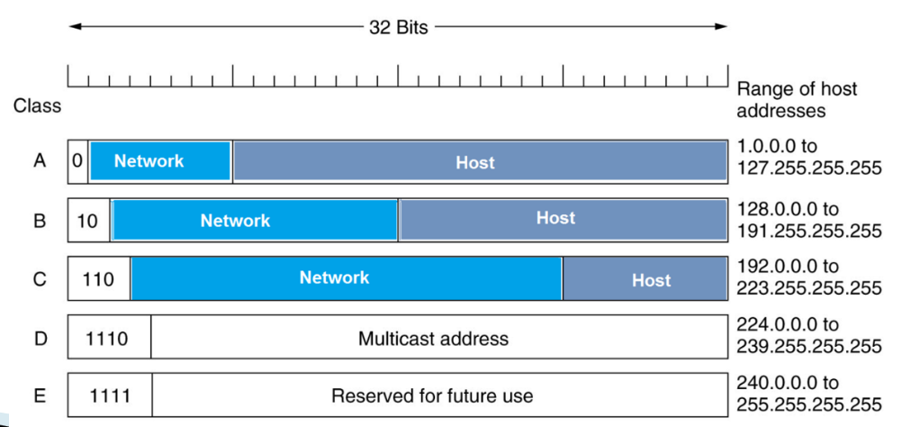כתובות IPv4  
כתובת IP גרסא 4 בנויה ממילה של 32 ביט שמחולקים ל-4 חלקים של 8 ביטים. הכתובת מחולקת ל Net ID ול- Host ID. Net ID זה כמו שם המשפחה, מקדמים את כל המחשבים שנמצאים באות הרשת. Host ID זה הכתובת הלוקלית של כל מחשב. החלוקה של Net ID ו- Host ID היא לא קבועה, זה תלוי ב-Class של הכתובת.  
על E ו-D לא נרחיב.  
בהתאם ל-class, כתובת של Net ID  
יכול להיות 8, 16 או 24 ביטים.  
לפי תחילת כל class, נתב יוכל לדעת  
מראש אם המידע מכוון אליו או לא  
(למשל, אם הוא ברשת של 8 ביטים  
אבל ההודעה מיועדת לרשת של 16  
ביטים. את זה הוא יוכל לגלות מידית  
לפי הclass). בהתאמה, מספר הביטים  
למחשב יכול להיות 24, 16 או 8.  
לכאורה, בclass A אפשר לשים ברשת  
אחת מחשבים.

|  |  |  |
| --- | --- | --- |
| כמות מחשבים ברשת | כמות רשתות אפשרית |  |
|  |  | class A |
|  |  | class B |
|  |  | class C |

חברות "מקורבות לצלחת" כמו IBM ו-AT&T קיבלו כתובות A.  
הטכניון קיבלו B.  
חברות יותר קטנות קיבלו C. לצורך העניין, הוויפי אצלי בבית הוא C.  
הורדנו 2, כי הכתובות שהכל 0 או הכל 1 שמורות.

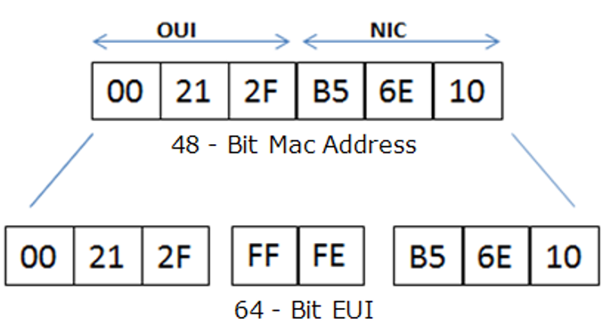איך ננתח כתובת IP? כתובת IP היא 32 ביטים. נחלק אותם ל-4 מילים של 8 ביט ונשים נקודה.  
לאחר מכן, נהפוך כל מילה לדסימלית. להתרענן על בינארי לדסימלי.  
סה"כ תחת IP גרסא 4 יש משהו כמו 2,113,658 רשתות, שכמובן זה לא מספיק.  
  
כתובת IPv6  
ייצוג ע"י 128 ביטים. מיוצג ע"י 8 מספרים HEX בני 4 ספרות. משמיטים 0 מובילים, ובלוקים רק של 0 גם משמיטים.   
הגרסא הזאת מנצלת את העבודה ש-MAC הן יחודיות , ובעזרת כתובת MAC בונה את הכתובת. כתובת הMAC (ביחד עם תוספת בשביל להשלים) תהיה ה-64 LSB של הכתובת.  
הבעיה:  
רוב הנתבים לא תומכים בתקן זה, ולכן יש מצב שהודעות  
לא יגיעו ליעד שלהן.

Network Address Translation  
כלי שממיר כתובות IP, נועד לפתור את מצוקת הכתובות. מוגדר ב- RFC-2663.  
ממוקם בקצה של רשת מקומית (יכול להיות ממוקם קצת במחשב של הנתב), ומחזיק pool של כתובות IP חוקיות שמוקצות לרשת המקומית. למשל, עבור רשת מסוימת מוקצות X כתובות, אבל זה פה 3X מחשבים. אז לכל מחשב ברשת המקומית תהיה כתובת IP "כאילו" חוקית, על מנת שיכולו לדבר אחת עם השניה. כאשר מחשב ירצה לשלוח הודעה החוצה, הNAT יקצה לו כתובת אמיתית רק בשביל שליחת ההודעה, וכשתחזור תשובה, הוא ידע לאיזה מחשב ברשת המקומית ההודעה מכוונת.  
בעצם, לNAT יש בנק כתובות שקטן ממספר המשתמשים תחת ההנחה שלא כל המחשבים מתחברים לאינטרנט בו זמנית. עוד פתרון חח"ע הוא להשתמש בכתובת אחת עם המרת ports.

לסיכום, איך עוברת הודעה?

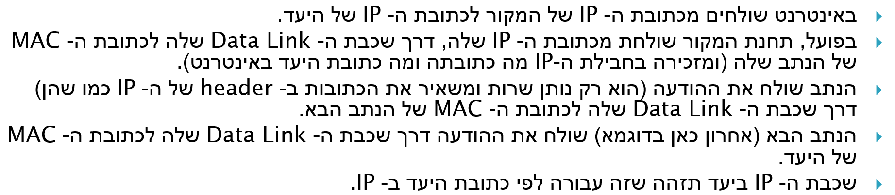

***הרצאה 6***

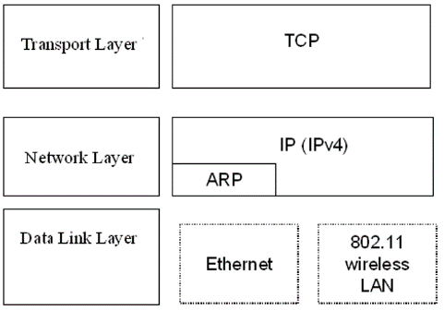

*Address Resolution Protocol  
מתרגם כתובות IP לכתובות MAC.* בתוך אותו LAN, כאשר  
שכבת רשת תשלח הודעה לIP אחרת, הIP של היעד יתורגם לMAC  
ע"י ARP. המידע הזה יועבר לDL כדי שידע לאיזה כתובת לשלוח  
את המידע.  
כאשר רוצים לשלוח הודעה למחשב ברשת אחרת, הARP יביא  
את כתובת ה MAC של הנתב.

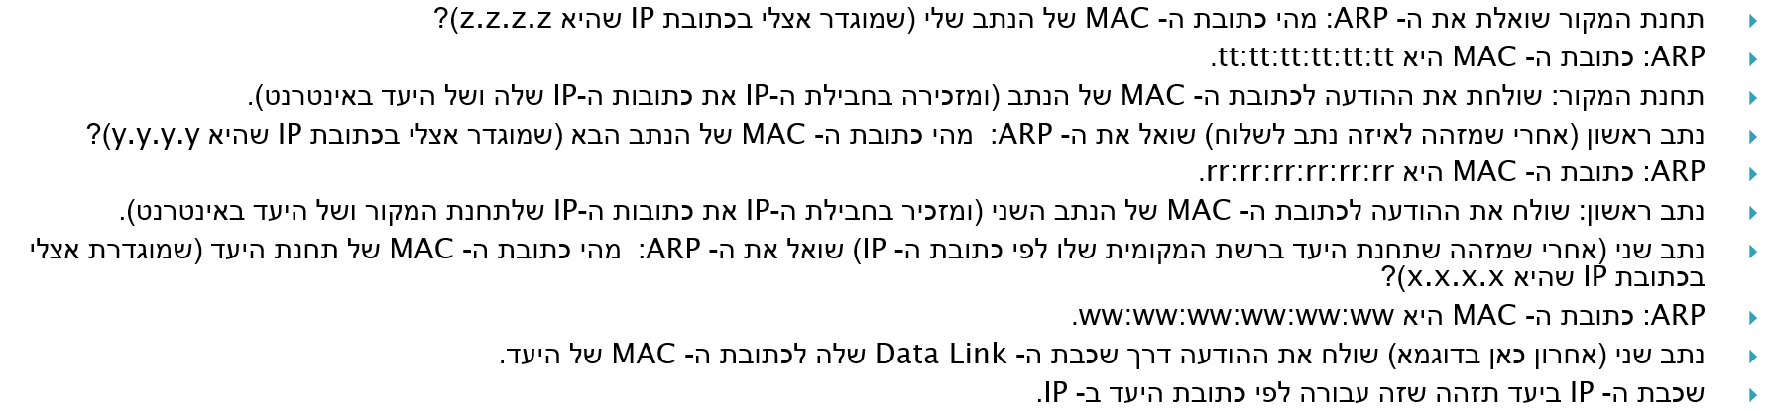

*איך ARP עובד?  
תחנה שרוצה לדעת את כתובת הMAC של כתובת IP מסוימת שולחת הודעת Brodcast מיוחדת שידועה בתור הודעת ARP (כל התחנות באותו LAN, כתובת היעד כולה 1). רשומות הכתובות הפיזיות והלוגיות של המקור, כתובת לוגית של היעד, ומקום ריק (בשביל הכתובת הפיזית של היעד).  
תחנת היעד תזהה שזה עבורה והיא תטפל בזה. היא תמלא בהודעה את הכתובות הפיזית שלה ושולחת חזרה למקור, ועכשיו הטבלה של השולח מעודכנת. באותו מחיר, גם הטבלה של היעד מעודכנת (הרי היא קיבלה כתובת לוגית ופיזית של המקור). הטבלאות נשארות מעודכנות ל-20 דקות. הן נשארות מעודכנות בשביל לא לחפש עוד פעם דברים שכבר גילינו, אבל ל20 כדי להשאיר אותן עדכניות. כתובות IP עלולות להשתנות בזמן הזה.*

*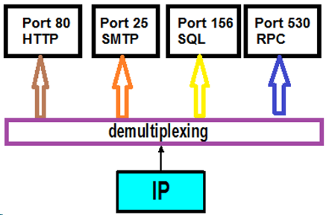שכבת התובלה, Transport  
הפרוטוקולים העיקריים הם TCP UDP.  
UDP עוטף את הIP בחבילת ביטים שמאפשרת גילוי שגיאות, ריבוב אפליקציות. איך הוא יודע לרבב אפליקציות? לפי פורטים. בפועל הTCP מתעסק בריבוב אפליקציות לפי פורטים.  
אם למשל מחשב רוצה לשלוח לHTTP, אז מהTCP שלו הוא שולח בפורט 80,  
וTCP היעד יזהה את זה ויעביר את זה לאפליקציה שמשתמשת בHTTP.*

*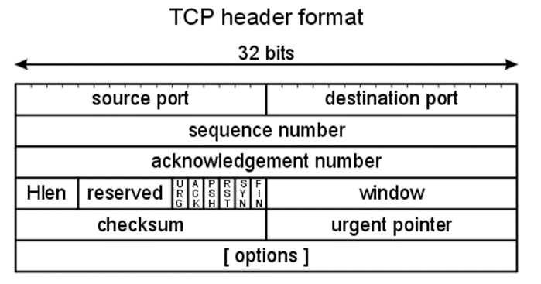איך בנוי הTCP? מה הוא משיג?*

1. *הגעת חבילות לפי הסדר  
   בעזרת השדה של sequence number הוא מציין  
   את מספר החבילה הנוכחי, ובעזרת   
   acknowledgement number הוא מציין את מספר   
   החבילה הבאה שהוא מצפה לקבל.*
2. *הגעת מידע ללא איבוד  
   בעזרת checksum. שדה שבו מבצעים מניפולציות  
   על הביטים ולפי התוצאה אפשר לבדוק. בדומה לביט  
   זוגיות.*
3. *שמירה על עומס המקבל ע"י דו-שיח  
   בעזרת window. השדה הזה מתאר "חלון" של כמות חבילות שאפשר לשלוח בקצב אחת אחרי השניה. אם המקבל עמוס, הוא ישלח דרך השדה הזה בקשה להקטין את החלון.*
4. *שמירה על עומס האינטרנט ע"י גילוי עומס והורדת קצב  
   ע"י בקרת הצפה (congestion control). לכל הTCP שיש, יש אלגוריתם מבוזר שעוזר להם לשמור על עומס של כל האינטרנט. כאשר יש עומס על האינטרנט, והבאפרים מתמלאים יש סכנה שחבילות שיגיעו יזרקו. הTCP יזהה זאת ע"י אי קבלת acknowledgement וכניסה למצב של time out בו הוא יעשה שידור חוזר. אבל מה הבעיה? שזה שידורים חוזרים של חבילות שנזרקו, לכן גם השידורים החוזרים יזרקו. ולכן יהיו שידורים חוזרים לשידורים החוזרים, שגם יזרקו. ואנחנו תקועים בלופ של שידורים חוזרים שמעמיסות עוד יותר על הרשת.*

*Slow Start & Congestion Avoidance  
שני תהליכים שמנסים לגשות ולנחש כמה שיותר מהר עד כמה עמוסה הרשת.  
בעזרת שני משתנים, Congestion Window (CWND) ו- SSThresh.  
הרעיון הכללי- ככל שאפשר, מאיצים את קצב השידור. עד שנגיע לנקודה מסוכנת ואז ניזהר ונוריד את הקצב.*

*בהקבלה מוזרה לנמלים:  
קן נמלים לא שולח את כל הנמלים שלו לחפש מזון, אחרת הן ימותו. מספר קטן של נמלים נשלח ואם הן חזרו עם מזון שולחים עוד ועוד ועוד, בשורות מסודרות. אם פתאום קורה משהו (נגמר האוכל, ילד מעצבן עם זכוכית מגדלת) שולחים פחות ופחות.*

*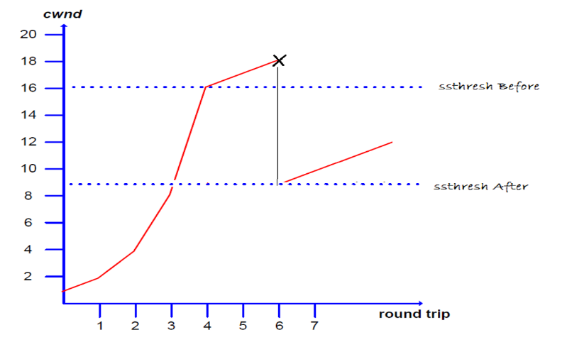Slow Start  
נבחין, שכל חבילה בעצם מתנהגת כמו 2 חבילות: שליחה וקבלת Ack. נגדיר round trip בתור משך הזמן בין רגע השידור עד קבלת תשובה מהצד השני. לכן, אם בזמן 0 נשדר חבילה אחת, בזמן 1 שידרנו 2 חבילות. בזמן 2 שידרנו 4, בזמן 3 שידרנו 8 חבילות (למה? שידרנו 4 חבילות ועוד 4 ack). לכן אנחנו משדרים בקצב .  
כמובן הקצב הזה מאוד גדול, ולכן נגדיר ssthresh, שכאשר נגיע אליו נתחיל להאט את קצב החבילות בקצב ליניארי. למשל, (שידרנו עד כה 8 חבילות והגענו לחסם. אז בזמן הבא, נשלח עוד חבילה 1, סה"כ בזמן 4 שלחנו 9. לאחר מכן בזמן 5 נשלח 10 (הרי זו הack של ההודעה הקודמת) וכן הלאה).  
אם יש אובדן חבילות, מורידים את גודל החלון. אם נכנסים ל-time out מורידים את גודל החלון אגרסיבית.  
מתי מזהים אובדן חבילות?הרי יכול להיות שהן מתעכבות. בשיטת 4 strikes and your out:  
אם קיבלנו 3 הודעות שהחבילה לא הגיעה, אז בפעם הרביעית נכריז עליה שנאבדה.  
כעת, הTCP מבין שהאינטרנט עמוס וצריך לטפל בזה. לכן הוא ישנה את שני הפרמטרים שלו:  
CWND ו- SSTHRESH. נסמן ב- X את ערך ה-CWND בו זיהינו אובדן חבילות, אזי נגדיר SSTHRESH = X/2.  
נתחיל מחדש לשדר ליניארית החל מערך CWND = X/2. רק שכעת, זה יהיה ליניארי אבל עם שיפוע יותר חלש מהפעם הקודמת. כך נמשיך את התהליך שוב עד שנגיע לX ושוב נאבד חבילות, וכל פעם נשדר ליניארית בקצב יותר קטן עד שנמצא את הקצב נכון.*

*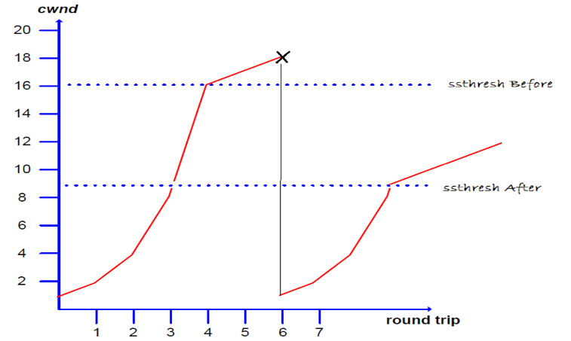ומה קורה ב- time out? המצב הזה יותר קשה, כי פה אנחנו אפילו לא מקבלים הודעה שהחבילה לא הגיעה. לכן הפתרון פה הוא יותר דרסטי. תיקון הSSTHRESH יהיה זהה, אבל במקום להתחיל עם CWND ליניארי, נתחיל את התהליך מהתחלה, ונמשיך אותו אופן.*

*שאלה: האם ה-SSTHRESH יכול לעלות? כן! ע"י שיפור החיבור (כמו ללחוץ רענן כשאתר תקוע). בפועל, אם בעלייה הלינארית נתחיל לאבד חבילות בערך יותר גבוה (למשל X_new=X+2) אבל נמשיך בתהליך אבל נבצע X=X_new ואז SSTHRESH=X/2.*

***מתקפות סייבר בIOT***

למה יחידות IOT כ"כ חשופות לפגיעה?  
1. הרבה מאוד יחידות מאותו סוג. אם פרצת לאחת, פרצת לכולן.  
2. נפוצות במקומות שונים בעולם.  
3. יחידה אחרת יכולה להיות בהרבה מקומות שונים במהלך חייה (למשל שעון חכם).  
4. בעיות זיכרון וCPU, יחידות חלשות ולכן קשה לקיים עליהן הגנה טובה.  
5. אמורות להיות זולות מאוד, ולכן יש זלזול בעניין של ההגנה.  
6. נמצאות בסביבה קשוחה, לתוקף יכול להיות קשר פיזי עם היחידות. (תשווה התקפה דרך וויפיי לעומת התקפה דרך USB)

התקפת DoS- Denial of Service  
אוסף של מתקפות בשכבות התקשורת השונות. נועדו להשבית מערכת ע"י העמסת המשאבים שלה.  
המטרה הינה מניעת גישה למערכת שמספקת שירותים למשתמש. בכך המשתמשים לא יוכלו לקבל דברים מהמערכת והיא תהיה לא שמישה.  
זה מתבצע בכך שההתקפה תדרוש משאב חשוב של המערכת באופן אגרסיבי ובעצם תעמיס עליו.  
תוצאות ההתקפה הן:  
1. משתמשים לגיטימיים לא יקבלו משאבים (המוחזקים ע"י ההתקפה) ולכן המערכת תהיה לא שימושית.  
2. המערכת תגיע לקריסה כוללת.  
דוגמא טובה לכך, זה בעונה 1 פרק 4 של ריק ומורטי, כשהם לכודים בסימולציית VR עם הרבה סוכני AI. ריק מתחיל להגיש שאילתות קשות וקשות יותר למערכת (החל מ-"כל הנשים להגיד היי! כל מי שמעל גיל 32 שיעשה ככה עם היד! כל מי שעם חולצה אדומה שיקפוץ למעלה ולמטה" ועד "כל מי שהשם הפרטי שלו מתחיל ב- ל' והוא לא היספני לכו במעגל לפי המספר של השורש הריבועי של הגיל שלכם כפול 10") ואכן הם הצליחו לתקוע את הסימולציה ולברוח ממנה.

התקפתה DDoS היא התפתחות של DoS, ונוסף לה Distributed בהתחלה. זה התקפתה DoS שמתבצעת ע"י מספר מערכות.

סוגים של התקפות DoS  
Prevention- מניעת שירות. מטרתה למנוע ממשתמשים לגיטימיים לקבל גישה למשאב או שירות מסוים, ע"י העמסת אותו המשאב או השרת שמספק את השירות.  
Disrupting- שיבוש התקשורת בין מחשבים כלשהם בתוך הרשת המותקפת (שרתים, נתבים, קצה, ועוד).  
Flooding- שליחה של מספר אדיר של חבילות שמציפות את השרת, וכתוצאה מכך נוצר גודש בתעבורה הנכנסת ויוצאת מהשרת.

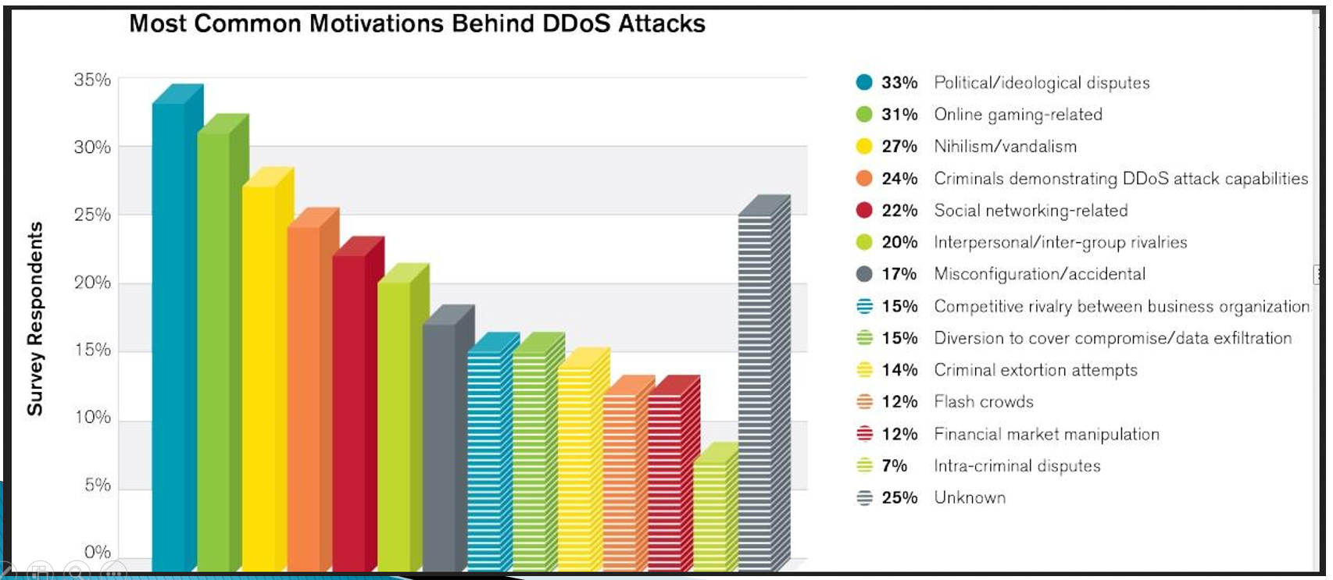

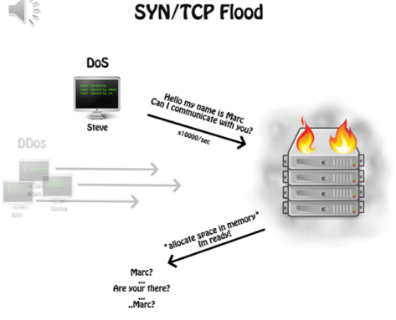גישות שונות להתקפה:  
1. התקפות מבוססות פרוטוקולים- SYN Flood  
2. התקפה מבוססת רוחב פס- UDP Flood  
3. התקפה ברמת האפליקציה- HTTP Request Attack  
UDP Flood זה הצפה בחבילות, 1 ו-3 הן יותר מסוג של Prevention.

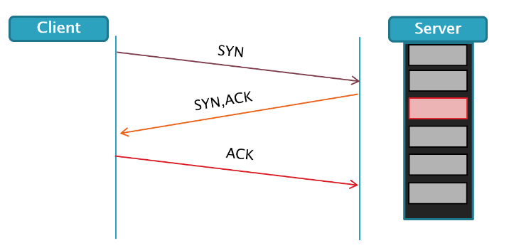TCP- Threeway handshake  
קשר TCP בין מחשבים נוצר ע"י לחיצת יד משולשת.  
השרת מחכה בהאזנה. לקוח מנסה ליצור חיבור ע"י   
הודעת SYN. השרת עוברת למצב SYN-RECEIVED.  
מה זה אומר? הוא קיבל בקשה לסנכרון. הוא יגיב בהודעה   
כפולה ACK (קיבלתי את הבקשה ואני מאשר) וSYN   
(אני רוצה להסתנכרן איתך גם). בשלב הזה הוא מקצה   
משאבי זיכרון עבור הבקשה.   
הלקוח יקבל את הודעת ה-SYN של השרת ויחזיר גם   
הוא ACK. השרת יקבל ACK מהלקוח והחיבור יוקם וניתן להעביר מידע.

אז מה זה התקפת TCP SYN Attack?  
התקפה ברמת ה-TCP, מתבסס על לחיצת יד משולשת.  
המטרה היא לסתום חיבורים: לגרום לשרת להקצות הרבה משאבים ולגרום לכך שהוא לא יכול להגיב לחיבורים לגיטימיים. התוקף, ישלח הודעת SYN, וכשהשרת ישלח הודעת SYN שלו, התוקף יתעלם ממנה וישלח הודעת SYN חדשה. באופן הזה, השרת יחכה להרבה ACK שלא יגיעו בו בזמן יקצה עוד ועוד מקום. לעשות 1000 בקשות כאלה בשנייה מ-1000 מחשבים שונים, תעמיס על השרת כך שמשתמשים לגיטימיים לא יקבלו שירות והשרת יהיה בסכנת קריסה.

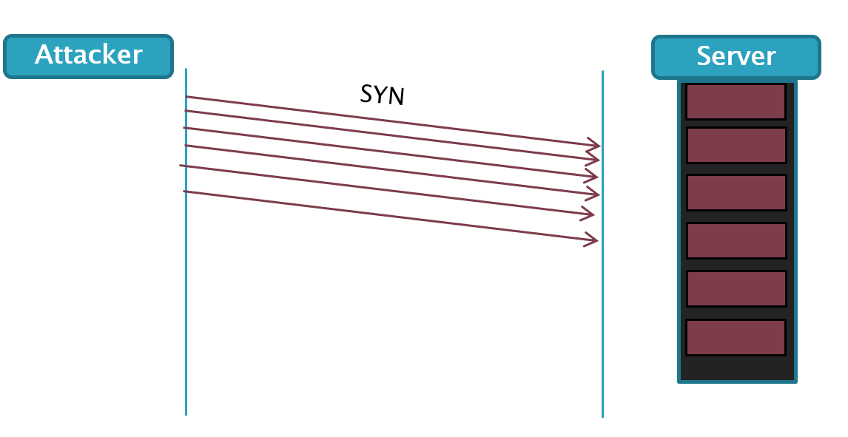

**הרצאה 7**

התקפת SYN Attack – IP Spoofing  
התוקף יוזם מספר גדול של בקשות SYN מכתובת מזויפת של IP. השרת ישלח SYN-ACK בחזרה לכתובות השגויות. גם אם ההודעה תגיד ליעד, היעד לא ישלח ACK כי הוא לא התחיל את התהליך. השרת מגיב לאוסף כתובות IP מזויפות שאינן יעד עבור השרת. יש פה גם אלמנט של התקפה וגם אלמנט של התחבאות של התוקף.

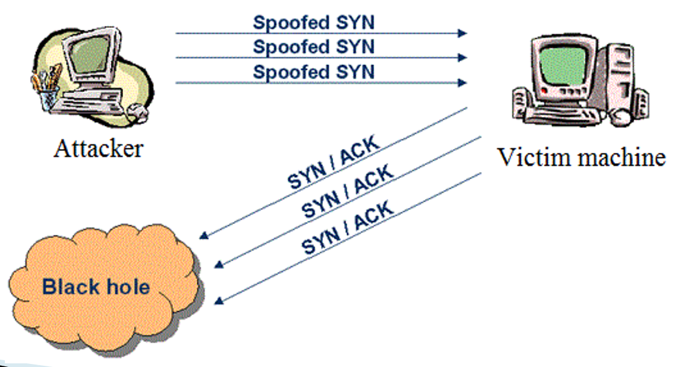

שיטות הגנה של SYN Attack  
1. מגדירים מספר חיבורים מקסימלי עבור תחנה כך שהיא לא תקרוס מעומס בקשות. זה לא פותר את הבעיה שמשתמשים לגיטימיים לא יקבלו שירות, שכן השרת לא יענה לאף קריאה מעבר לסף, אבל לפחות הוא לא יקרוס.  
2. הגדרת timeout- הגדרת פרק זמן מרגע שליחת ה- SYN-ACK שאם הוא לא יקבל ACK מהצד היוזם את הקשר בפרק הזמן הזה, הוא ישחרר את המקום שהקצה, יפסיק להמתין ויחדול את החיבור.  
3. קביעת firewall או תוכנה על השרת שנרצה להגן – ימוקם בכניסה לרשת הפנימית ומטרתו לזהות את ההתקפות האלה. מעין משגיח. יזהה כמות וקצב בקשות לא חריג אז הוא יחסום ובכלל לא יעביר את זה הלאה לשרת.  
4. צמצום הטיימר של Syn-Received, בדומה ל-2.  
5. ביצוע cache ל-SYN- לא מטפלים בבקשות כשהן מגיעות, אוגרים אותן ואז אחרי כמה זמן מטפלים בהן. לא מקצים מקום ולא מתחילים תהליך. התהליך יתבצע רק אחרי שיחזור ACK מהמשתמש. אם וכאשר יחזור הACK ישלף המידע מהcache ויתבצע תהליך רגיל.  
6. מחזור ה- Half Open TCP (הכי ותיק) – פותחים חיבורים רגיל, עושים סוג של תור מעגלי .אם חיבור במצב עוברי (embryonic connection, מחכה ל-ACK) נכניס אותו לתור. התור יהיה מוגבל במקום, נגיד 1000 מקומות, ובכאשר יכנס הבקשה ה1001 נזרוק את הבקשה הראשונה לחלוטין. (כנראה זאת שהכי הרבה זמן במצב עוברי).

מתקפות רוחב פס – UDP Flood  
החולשה של UDP שהוא connectionless, אין הקמת קשר מוקדמת. לכן אפשר להעמיס דרכו כמויות אדירות של חבילות ללא בדיקה. התוקף שולח חבילות IP עם UDP datagrams ופונים לפורטים אקראיים.  
השרת בודק את האפליקציות (לפי הפורטים) ולא מוצא, ושולח בחזרה הודעת ICMP, יעד לא נגיש,  
destination unreachable. בעצם, התוקף מכריח את השרת להגיב לו והמערכת נעשית עמוסה.  
כמובן, אפשר לשלב את זה עם spoofing כדי להסתיר את התוקף וגם כדי שההודעות לא יחזרו אל התוקף ויתקעו אותו בחזרה.

הגנה UDP Flood  
קובעים חומת אש לפני השרת. חומת האש יכולה באופן חופשי לחטט במידע הנכנס.  
ניתן להגדיר פורטים שאליהם לא מעבירים הודעות (ובפרט עבור פורטים שלא קיימים) ולכן הן יסוננו ויזרקו ברמת חומת האש ולא יגיעו לשרת.  
בנוסף, חומת האש יכולה לזהות מקרים חשודים (נפח או קצב גבוה מדי של חבילות UDP, מעקב אחרי חבילות ICMP למשל לבדוק אם חוזרות הרבה יעד לא נגיש).  
כמובן, שאפשר לתקוף את הfirewall עצמו.

התקפות ברמת האפליקציה- HTTP Request Attack  
HTTP הוא פרוטוקול שיושב ברמת האפליקציה ומהווה את הפרוטוקול גלישה באינטרנט שלנו.  
תקשורת עם HTTP מתבצעת בעזרת שתי בקשות: GET, POST.  
GET- פעולה קלה יחסית, להיא תוכן סטנדרטי וסטטי, כמו תמונות וטקסט שנכתב והוא סטטי.  
POST- נועדה לדפי HTML דינמיים, מכילה יותר פרמטריים ונוטה לנצל יותר משאבים של זיכרון ועיבוד.  
לדוגמא, פירוט היתרות לפי חודש באתר של הבנק. זה דורש מהשרת של הבנק לבצע חישובים ולהקצות זיכרון.  
התקפות מהסוג הזה, מנצלות בקשות GET וPOST לגיטימיות כדי לתקוף שרת או אפליקציית WEB.  
לרוב משתמשים ב- BOTNET, שזה מספר מחשבים שהושתל בהם קוד זדוני. בעצם רשת של בוטים. ההתקפה תהיה אפקטיבית כשאר השרת יאולץ להקצות הרבה משאבים עבור ההתקפה. לכן לרוב מבצעים בקשות POST כי הן מראש יותר כבדות.

BOTNET ומתקפות DDOS  
BOT זה תוכנה, שלרוב מותקנת באופן זדוני (מופץ דרך מייל או מסתתר בקבצים) או על פי רצון המשתמש. מסוגל להזיק פנימית למחשב או לשמש למטרות אחרות.  
BOTNET היא רשת של בוטים שיכולים לבצע תקיפה יחדיו. הבוטים נשלטים ע"י המחשב המדביק ומקבלים ממנו פקודות. הBOT MASTER הינו בעל השליטה ברשת, והוא יכול לשלוט במחשבי התקיפה משרת מרכזי.  
כמובן שברכיבי IOT, ההפצה ושכפול של בוטים כאלה נהיה יותר קל ומהיר.

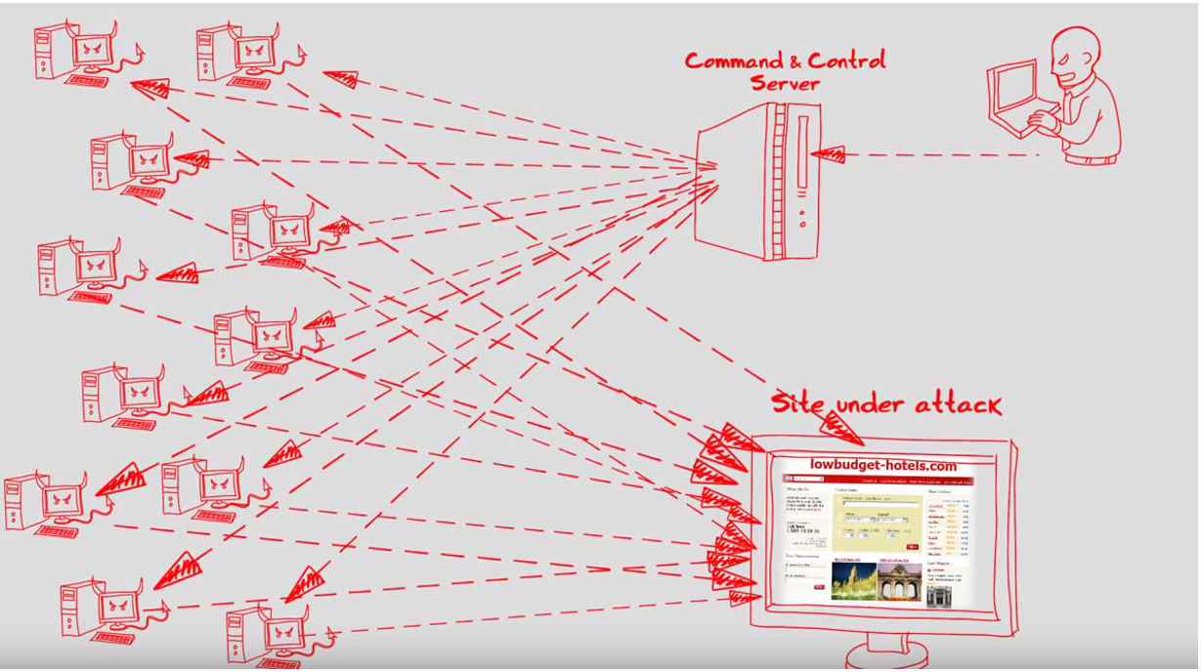

עוד קצת על DDos:  
DDoS הינה מתקפה של מספר רב של מערכות זדוניות נגד מטרה אחת, בדרך כלל קורה דרך Botnet שמנסים לבקש שירות מהיעד באותו הזמן.  
מתקפות כאלה לא מנסות לגנוב מידע או לפרוץ אבטחה, אבל פגיעה בזמינות יכול לעלות לחברות כסף רב, פגיעה באמינות ובדימוי.  
משתמשים לגיטימיים יעברו לשירותים של מתחרים בעקבות שירות שלא זמין.  
בדרך כלל מתבצעת ע"י אקטיביסטים או סחטנים.  
לדוגמא, התקפה מ2015 של 650000 סמארטפונים סינים:

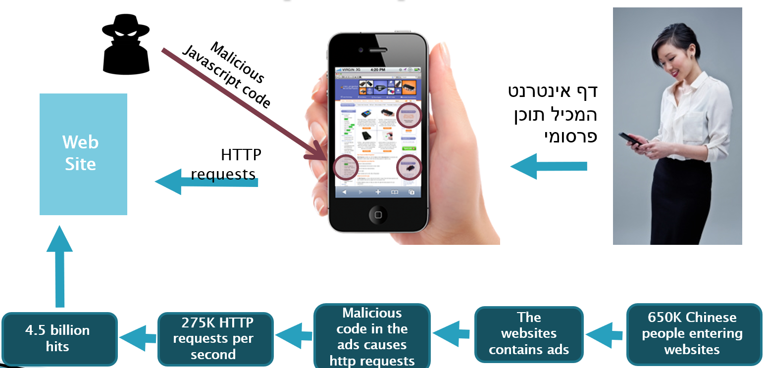

לאחר 4.5 ביליון בקשות, האתר של הבנק קרס.

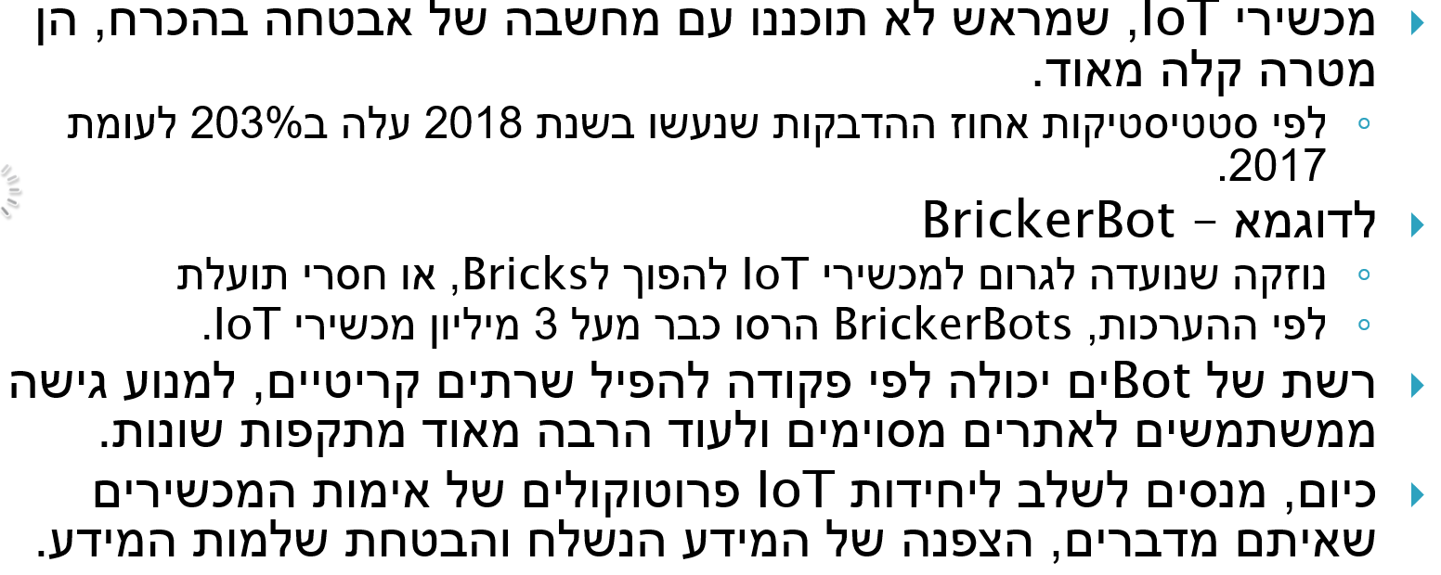

Man In The Middle  
מתקפה על ערוץ תקשרות בין שתי מערכות נפרדות, בו התוקפף מתחזה לאחד מצדדי התקשורת.  
התוקף יכול לגרום לאחד מצדדי התקשורת למסור לו מידע רב, שייתכן שלא אמורה להיות לו גישה אליו.  
לדוגמא, תוקף מתחזה לסנסטור קורא טמפרטורה וגורם למוניטור לחשוב שמכשיר מסוים מתחמם מאוד ובכך להשבית פס ייצור שלם.  
עוד דוגמא זה פריצה לרכב של Jeep. התגלתה פירצת אבטחה שאיפשרה לצד שלישי להתחזות לנהג עצמו, וע"י איפשר לו לשלוט על פונקיצות בסיסיות כמו לחיצה על בלמים סיבוב הגה ושליטה על תאוצה.  
באופן כללי, ברכבים יש המון מקום לפירצות. זה עקב שרכב לא תוכנן במקור כאמצעי דיגיטלי וכל המחשוב שנכנס אליו נכנס בהדרגה ובבת אחת נפתח לאינטרנט, מה שלא נתן מספיק זמן לעבודה על אבטחה.  
בנוסף, תהליך ייצור של אוטו לוקח כמה שנים ולכן הכל צריך להיות במחשבה שנים קדימה.

הנדסה חברתית – גניבת זהות ומידע ( יש פה חזרה על עמוד 8 ותוספות)  
הגנה מפני גניבת זהות:  
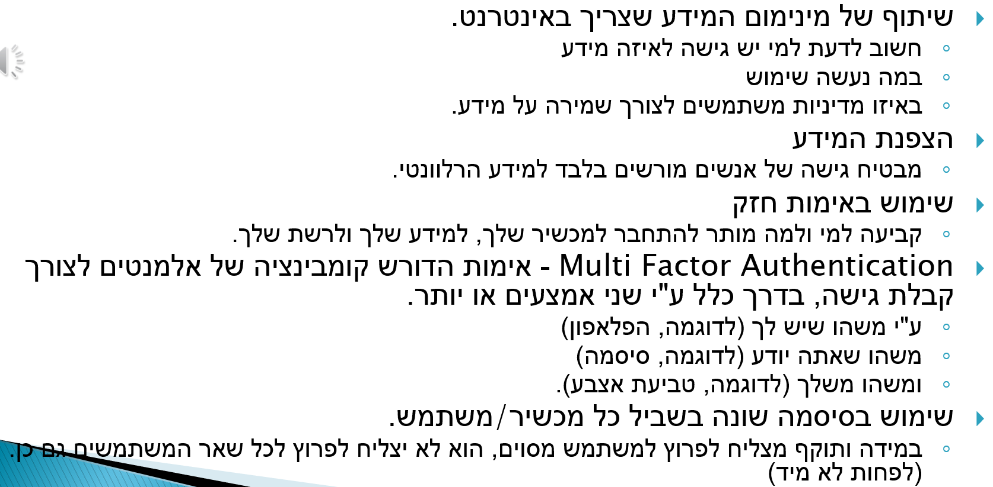

הנדסה חברתית  
הפעלת מניפולציות על אנשים בכדי שיחפשו מידע חסוי. לרוב המטרה זה אנשים ללא ידע טכני או ידע באבטחת מידע, אשר יש להם גישה למידע הרצוי. בד"כ, הטעיה וניסיון לרמות את המטרה ולגרום לה לתת להם סיסמאות לדברים רגישים. בנוסף, ניתן לגרום למטרה לתת גישה למחשב ולהתקין תוכנות זדוניות שיכולות לאסוף מידע ולתת גישה לתוקף.  
לדוגמא, Phising. נתינת כתובות לאתרים אשר דומות לכתובת האמיתית (ולפעמים גם האתר נראה כמו האתר האמיתי) אבל ברגע שמכניסים מידע המידע נשמר אצל התוקף.  
סימנים זיהוי:  
1. כתובת מייל/אתר שדומה מאוד לכתובת אמינה, עד כדי הבדל בתו בודד.  
2. האצת הקורבן להיכנס ללינק כמה שיותר מהיר בלי לחשוב.  
3. אתרים שנראים ממש כמו האתר המקורי.  
4. טעויות כתיב או רמה לשונית לא מתאימה או ירודה.

הסכנות בהנדסה חברתית  
1. פריצה לדברים שמחוברים בעולם המטרה. בין אם זה כניסה לחשבון בנק האישי, או פריצה למכשירים יותר חזקים.  
2. אובייקטים חכמים לא מוגנים יכול להיות שער לתוך אוביקטים יותר מוגנים בעלי מידע רגיש.  
לדוגמא: מוניטורים של תינוקות, שמראש נמכרו בזול, הכילו backdoor עבור פורצים. הפורצים פרצו למצלמות וכיוון המצלמות היו מחוברות לרשת הביתית היה להם יותר קל לחדור לרשת הביתית.  
3. התקפות של הנדסה חברתית דרך IoT מאתגרות את ביטחון המידע ופרטיות הסובבים אותם.  
4. ללקוח יש שליטה על הDevices בסביבתו. במידה ואחד נפרץ, לפורץ יכולה להיות גישה לכל הסביבה, לבית לעסק למכונית ולמידע אישי.  
5. פריצה אל הרשת הביתית תוך שליטה על שער חניה חשמלי, טלויזיה, אורות וכו'.  
  
אם לפורץ יש גישה לרשת ולמחשב, יש לו גישה לכל המידע האישה, מה שיכול להוביל לגניבת זהות.

דרכי התמודדות עם הנדסה חברתית בעולם העסקי  
1. חינוך העובדים והלקוחות  
2. מדיניות סיסמאות חזקות והחלפתן כל פרק זמן מוגדר  
3. שימוש בcertificates לכל מכשיר בנפרד, ובכל להבטיח שלכ מכשיר יתקשר רק עם מכשירים בטוחים אחרים, תוך שימוש בזהות מבוססת מפתחות להצפנה, אימות והבטחת נכונות המידע.  
4. Multi Factor Authentication  
5. התקנת עדכונים, לצורך תיקון חולשות ופירצות.

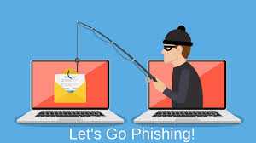

חולשות בIOT – רמת הממשק  
מימושי ושימוש הIOT גורמים להרבה ערוצים תקשורת. התקשורת דורשת ממשק.  
על מנת להבדיל בין משתמשים, הממשקים דורשים פרטי התחברות.  
החולשות העיקריות בממשק הינן: 1. אנומרציית חשבון 2. אי נעילת חשבון.  
אנומרציית חשבון, זה כאשר עבור כל ניסיון כניסה כושל מקבל תשובה מה לא הצליח (שם משתמש לא נכון, סיסמא לא נכונה) ואין הגבלה על כמות הניסיונות. מקל מאוד על פריצה באמצעות brute force.  
נעילת חשבון, הגבלה על מספר פעמים שניתן לנסות להתחבר, עד שהגישה לחשבון נחסמת או cooldown.  
brute force attack- שיטת ההתקפה העיקרית. מתקפה שמחשבת את כל צירופי הסיסמאות האפשריים בהינתן הגבלות. קלה מאוד כשאין הגבלה על מספר הניסיונות, וכשהסיסמא יחסית פשוטה. לדוגמא, סיסמא של 4 ספרות, יש סה"כ 10000 צירופים. לא בעיה לכתוב תכנית שתנסה את כולם.  
סיסמא בת 8 תווים שחייבת להכיל אות קטנה, אות גדולה וספרה, זה כבר , קשה.  
  
חולשות בIOT- רמת האימות  
הרמה בה המערכת דורשת זיהוי ואימות של המשתמש.  
1. דרישות עוצמת סיסמא- כמו שהסברנו למעלה, דרישות לגבי אורך, סוג התווים והגבלות כמו איסור רצפים. בIOT כיום אין דרישות מינימליות על הסיסמא ולכן רובן קלות לגילוי ב brute force.  
2. דרישת החלפת סיסמא – בד"כ לא ממומש. בנוסף, לרוב מכיר IOT מגיע אם סיסמא default ראשונית ופשוטה כמו 0000 או admin ובד"כ משאירים אותה! לכן לא צריך לעבוד קשה ולא צריך brute כדי לפרוץ.  
3. דרישות איפוס הסיסמא – כאשר יש לשחזר או לאפס סיסמא, אפשר לדרוש אימות זהות ע"י כלי אחר (כמו שכחתי סיסמא במייל, אז הוא שולח הודעה לסמארטפון). כיום, דרישה חלשה בIOT.

חולשות בIOT- רשמת הרשת/העברת המידע  
1. פורטי תקשורת פתוחים – ייתכנו פורטים פתוחים שאין איתם תקשורת, או שמאזינים להם ומגיבים לקלט מהם. פריצה לפורט הזה מאפשרת שליפת מידע ממכשיר או שליחת פקודות שיקריסו את המכשיר.  
2. חוסר בדיקת נכונות וקצוות פותחים בקלט – ניתן לשלוח פקודות שיכולות להפיל את המכשיר. למשל, fuzzing, הוספת מידע רנדומלי או מכוון שיכול ליצור buffer overflow. היה נמנע אם הקלט היה נבדק.  
3. העברת מידע לא מוצפן – שליחת מידע מסווג בצורה של clear text או קידוד פשוט מאוד.

**הרצאה 8**במחשוב ענן, האפליקציות והשירותים עוברים ל"ענן". ענן זה חוות שרתים גדולה ומגובה, גם פנימית וגם ע"י חוות נוספות. חוות כאלה נמצאות במספר מקומות בעולם. כל הנושא התחיל לפני בערך 20 שנה. החשיבה הייתה שלעבוד עם תוכנות משרדיות כבדות מצריך משאבי מחשוב וקבוצות תמיכה טכנית בשביל להתקין, לתקן, לתמוך ולהחליף תוכנות, אז עדיף ל"הוריד" את התוכנה לכמה שעות, לעבוד ולשלם לפי שעה. התפתחות האינטרנט הפכה את הרעיון לגלובלי ופיתחה אותו משמעותית.  
זוהי צורת מחשב הנשנעת על חלוקת משאבים פיזית או וירטואלית המועברת דרך הרשת, ללא שימוש ותחזקוה של ציוד פרטי.  
למעשה, מכל דבר שניתן להתחבר לרשת ניתן להשתמש בשירותי ענן. רוב האנשים מתמשים בענן אפילו מבלי לדעת את זהץ

נקודה מעניינת: פרוטוקול בשם infiniband, מתעסק עם ה BUS של המחשב. כמו שברשת מקומית מחשבים יכולים לדבר אחד עם השני, באיניניבאנד, רוב רכיבי המחשב יכולים לדבר אחד עם השני, ובפרט הזכרונות והמעבדים. אז בעצם, במקום לדבר עם מחשבים, וכל מחשב עושה את החישוב הפנימי שלו, אפשר לדבר ישירות עם המעבדים והזכרון וליצור מעין מגה-זורד של מעבדים וזכרונות וליצור סופר מחשב. פרי פיתוחה של מלנוקס.

תכונות המפתח בענן:

1. גמישות ואמינות  
   אפשר להשתמש רק ביישומים ספציפיים להם אנו זקוקים ברגע הנתון, ולא לקנות חבילת תוכנות כבדה רק כי אנחנו צריכים משהו אחד ממנה.  
   כמובן גם כל אבטחת המידע מתבצעת ברמה מאוד מאוד גבוהה ע"י הענן.
2. תשתית משותפת  
   מאפשרת שיתוף של שירותים ומידע בין משתמשים, כמו github
3. דינמיות של ה- Data Center  
   כוח עיבוד וזכרון מאוד חזק ומשתנה (אפשר להוסיף ולהוריד), אלגוריתמים דינמיים היודעים להתמודד עם שיוניים תכופים בדרישות העומס של הלקוחות. דינמיות של הרשת- ניתן לחבר תחנות וירטואליות ברשתות כולל הגנה ביניהן.

מחקרים בתחום מתמקדים בשאלה: מתי עדיף להביא אפליקציה לענן ומתי עדיף להביא מידע מהענן.  
מתי נעדיף להביא מידע מהענן ולחשב אצלנו לעומת מתי עדיף לנו להתקין מראש את כל האפליקציה בענן ולחשב שם.



סוגי עננים

פרטי – מוקם ומופעל באופן פרטי עבור ארגון אחד (מופעל מתוך הארגון או ע"י צד שלישי).  
קהילתי – ענן שיתופי עבור מספר ארגונים, עוזר להקטין עלויות הקמה והחזקה.  
ציבורי – ענן הפתוח לציבור הרחב, כמו google drive.  
ענן מעורב – שילוב של כמה מהסוגים למעלה. למשל חברה ששומרת נותנים על לקוחות בענן פרטי אבל מספקת שירותים בענן ציבורי.

יתרונות הענן:  
חסכון העלויות – הגדלת ניצול המשאבים של הארגון.  
תחזוקה – מתבצעת ע"י הספקים ולא ע"י הלקוחות.  
זמינות – הגדלת התקופה של הארגון, המערכת זמינה תמיד.  
אבטחה ופרטיות – מסופקת ע"י הספקים.  
שיתוף פעולה – מקל על שיתוף מידע ומשאבים (כמו google docs).

בתמונה: עלות עבור לקוח של שימוש בענן (ימין) לעומת אחזקה פרטית של משאבים (שמאל). התחום האפור זה משאבים לא מנוצלים. כמובן זה רלוונטי לרוב המקרים, אבל יש חברות וגופים שיעדיפו להחזיק משאבים משל עצמם ממגוון סיבות.

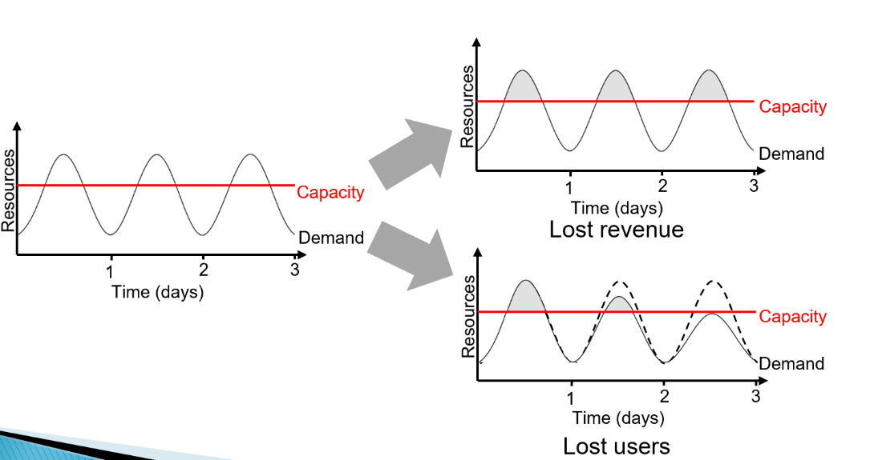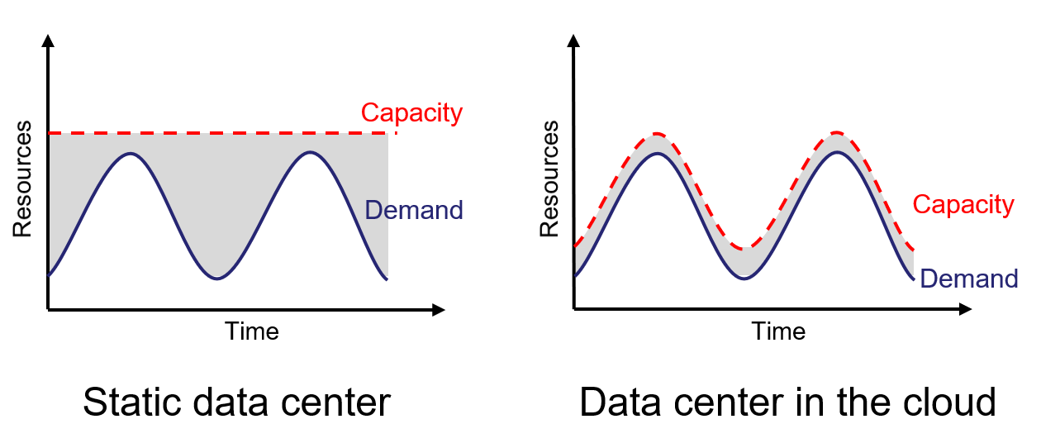

גרפים המתארים אובדן הכנה ולקוחות ללא שימוש בענן או שינוי משאבים.

לפי מידע מ-2008, לספקי ענן משתלם לגדול. העלויות שלהם יורדות ככל שהם גדלים ולכן הרווחים עולים.  
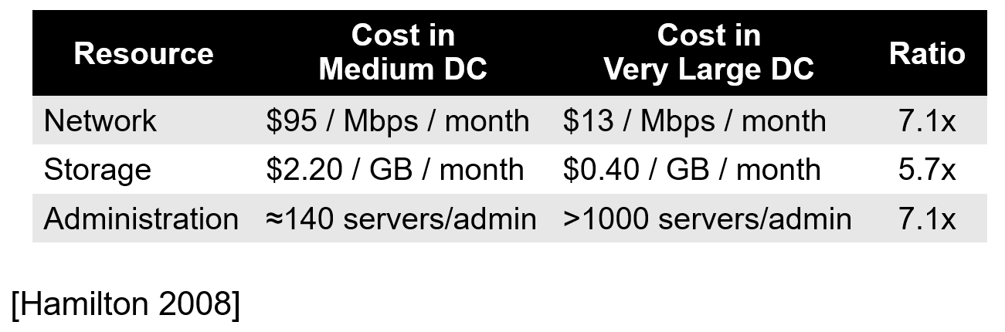

באופן מסורתי, שירותי הענן מתחלקים ל-3 קטגוריות:  
Infrastructure as a Service- תשתית כשירות (IaaS)  
Platform as a Service- פלטפורמה כשירות (PaaS)  
Software as a Service- תוכנה כשירות (SaaS).

בהשוואה לפיצה:  
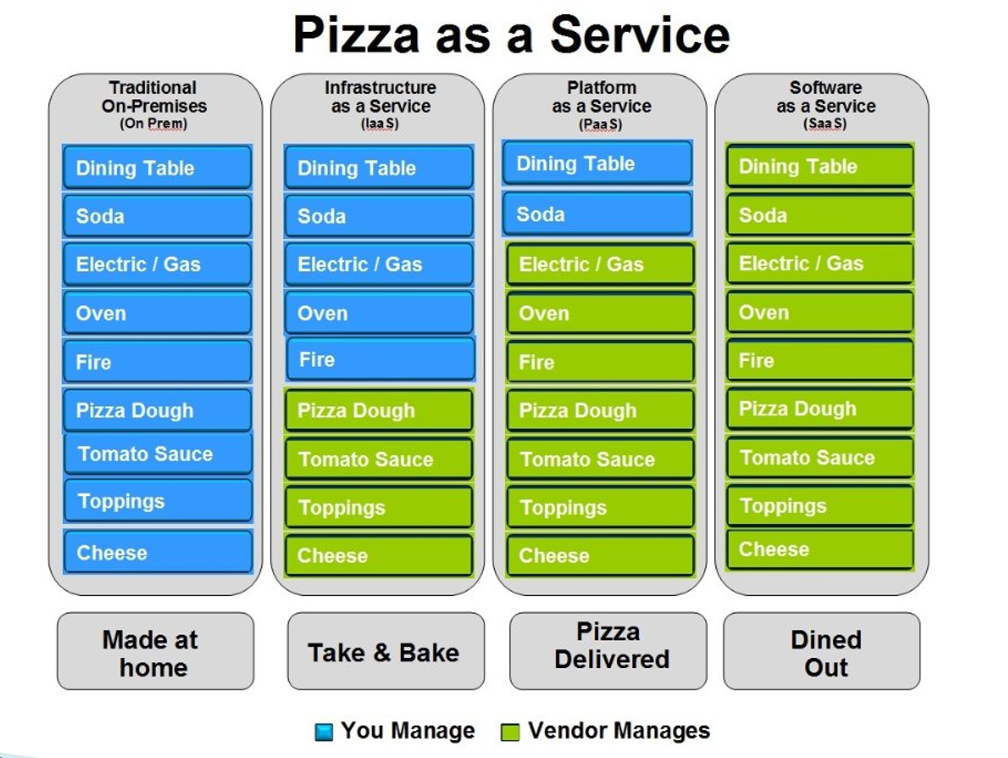

בסופו של דבר זה מסתכם איזה דברים ובאיזה רמה אתה רוצה לבנות בעצמך.

IaaS – תשתית כשירות  
בעצם הדגם הבסיסי ביותר של שירותי ענן. כמו סטראטאפ שרוצה להקים בעצמו מערכת מ-0 אבל לא רוצה לרכוש מחשבים, להקים צוות לתמיכה טכנית, להקים צוות סייבר להגנה וכו'. סטארטאפ כזה ישתמש בענן כשתשתית בסיסית שתספק לו לדוגמא: מחשבים לאחסון מידע, כתובות IP, חומת אש ועוד  
מהווה שירותים כמו: פתרונות יעילים למידע (IT), פתרונות לחברות שבמצוקת משאבים או מחפשות להתרחב, יכולת להקים רשת פנימית, שרתים וירטואלים להקמת אתרים ועוד.  
יתרונות:  
1. זמינות מידית. (המידע זמין בענן בכל זמן שהלקוח צריך).  
2. אין הגבלת מקום או מקום לא מנוצל. (הלקוח משתמש בדיוק בקיבולת הרצויה).  
3. חסכון בהוצאות. (הלקוח משלם רק על השימוש).  
4. גיבוי המידע. (המידע מגובה בכמה מקומות).

PaaS – פלטפורמה כשירות  
מציעה סביבת פיתוח ומערכות שונות. מספקת משאבים ותשתית בשביל הפיתוח. לדוגמא: Microsoft Azure.  
ספקי השירות מציעים פלפורמה נוחה לפיתוח מערכות שונות, כאשר התשתית כולה מנולת על ידי הספק ומתעדכנת (כדי לעמוד בתחרות, ומספקת ללקוח כלים חדשניים שיעזרו לו להגשים את המטרה שלו).  
לפעמים גם נותנת הדרכה ורעיונות לפיתוח ומספקת שירותי בדיקה והרצה.  
יתרונות:  
1. אין צורך להשקיע בתשתית פיסית – שכן התשתית כבר קיימת.  
2. אין צורך להיות מומחה בפיתוח – שרותי הענן יעזרו לצוותים להתעסק בהקמה עצמה כמה שיותר.  
3. המפתחים יוצרים לעצמם את סביבה העבודה שלהם – ע"י התקנת שירותים מותאמת אישית.  
4. עבודת צוות פשוטה – כיוון שהפלטפורמה עצמה בענן, אפשר לעבוד ביחד ולהתחבר ממספר מקומות.

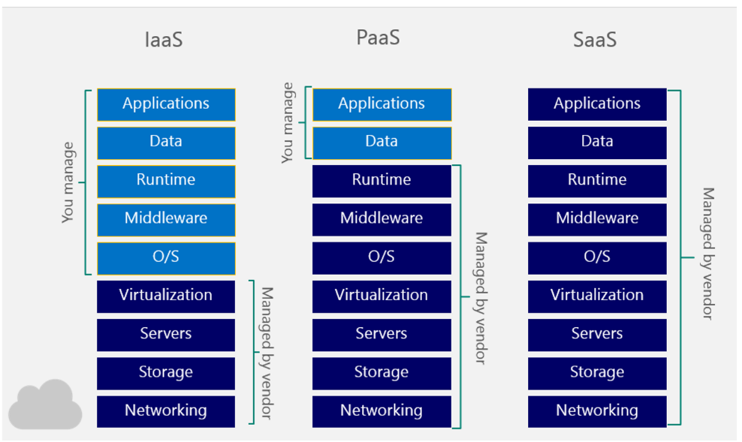SaaS – תוכנה כשירות  
מציע תשתית להתקנה והרצת אפליקציות דרך האינטרנט, כאשר האפליקציות עצמן מותקנות על הענן. למשל Google docs, facebook ועוד.  
יתרונות:  
1. אין צורך להתקין את התוכנה ולשמור את מאגרי המידע שלה במחשב הפרטי.  
2. התחזוקה והתמיכה הטכנית מנוהלת ע"י הספק.  
3. ניתן לגשת לתוכנה דרך כמעט כל מכשיר המחובר לאינטרנט (לדוגמא google sheets, שבאופן אישי אני אוהב איתו המון גם דרך המחשב וגם דרך הסמארטפון, על אותם קבצים).

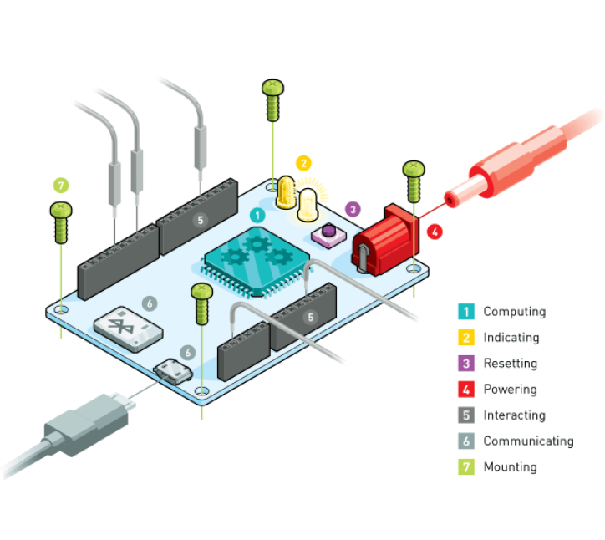**תרגול 1 – Arduino Intro**

מאפיינים נפוצים של לוחות פיתוח:

1. יכולת חישוב – המעבד  
   של הרכיב, זה שמבצע  
   את הלוגיקה
2. אינדיקציה – LED שמהווים  
   אינדיקטורים למצבים מסוימים.  
   לרוב הלוחות, לכל הפחות יש   
   LED שמראה אם הם מודלקים  
   או לא.
3. ריסוט – Reset, אתחול
4. ספק כוח
5. אינטרקציה – הסבר בהמשך
6. תקשורית – wifi, bluethoot, etc…
7. עזרים פיזיים להרכבה

אינטרקציה – לרוב הלוחות יש לפחות קלט ופלט בסיסיים. כמעט כל הלוחות יכולים להתמודד עם קלט דיגיטלי בסיסי, ויש גם לוות שמסוגלים להתמודד עם קלט אנלוגי.  
לוחות מתקדמים יכולים להכיל גם אפליקציות שלמות, חיבורי HD, חיבורי שמע, עוד אחסון ועוד.

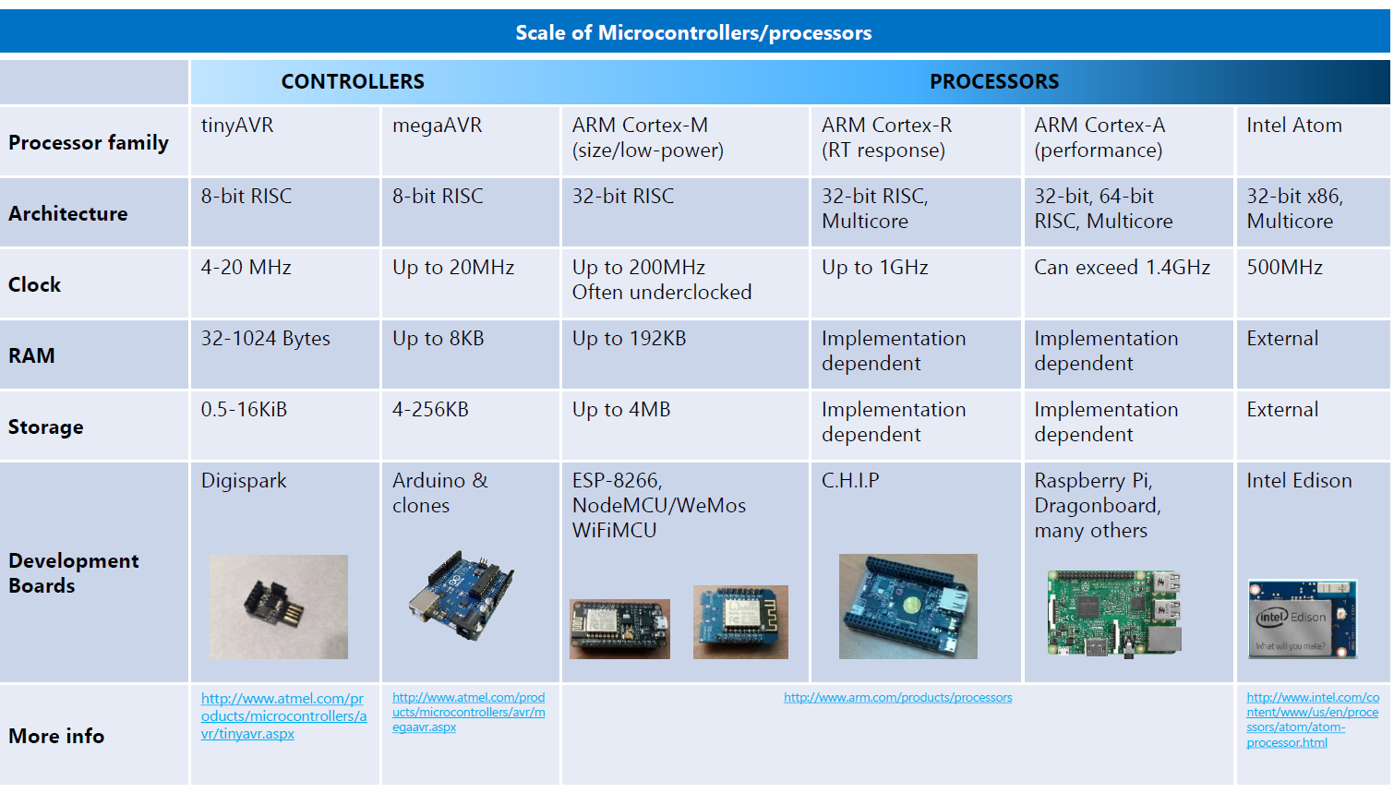

ארדואינו  
נקרא על שם של פאב שקרוי על שם של מלך איטלקי.

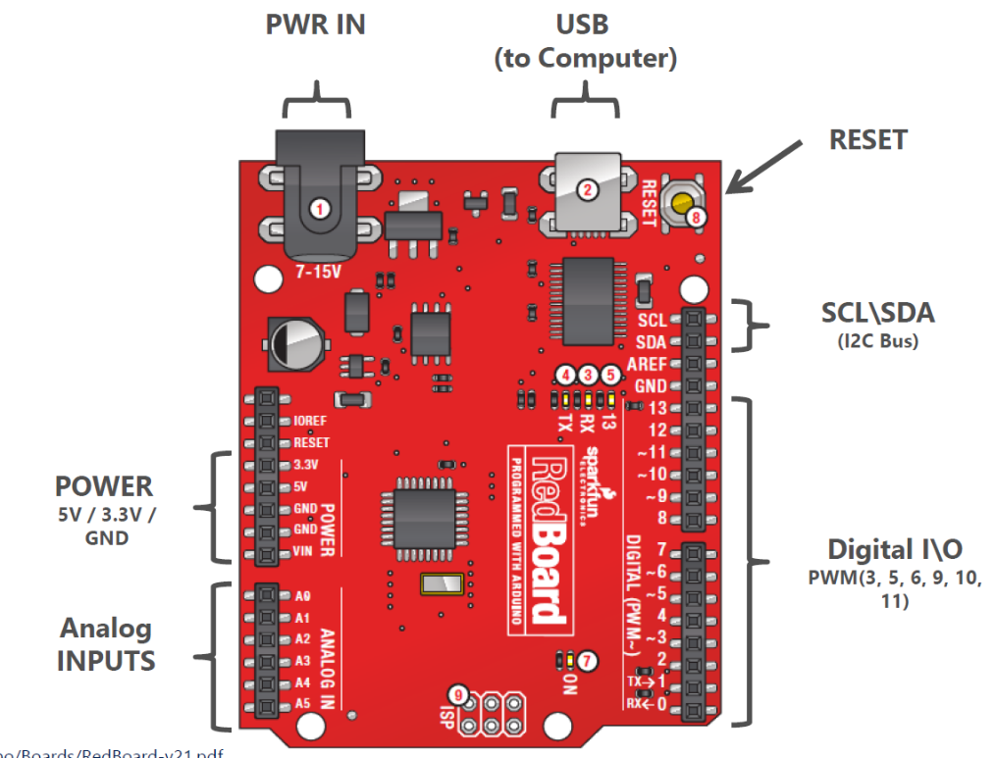כמו שניתן לראות, יש פה כפתור אתחול  
באסים להעברת מידע, 13-0 זה קלט פלט  
דיגיטלי, A0-A5 זה קלט אנלוגי בלבד (ללא פלט),  
ומגוון יציאות מתח (לפי V וגם הארקה).  
אפשר לחבר את הלוח למקור אנרגיה ב-3 דרכים:  
1. ע"י PWR IN  
2. ע"י USB  
3. ע"י חיבור למתח ובתנאי שנאריק  
מיציאת GND.

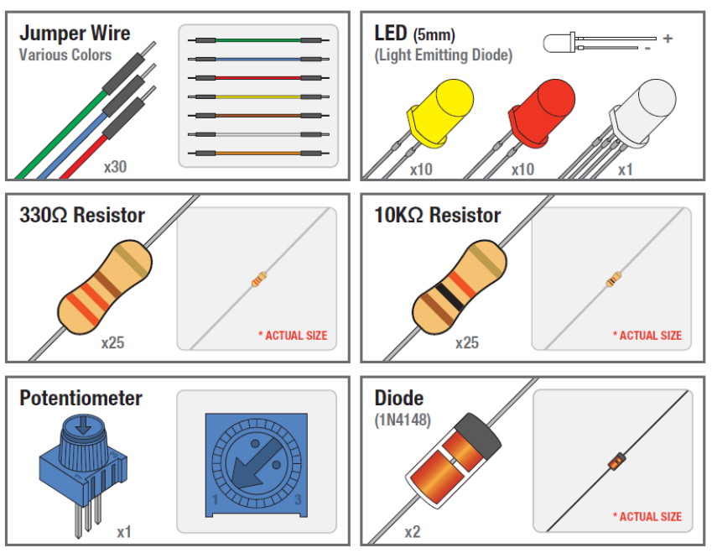חלקים נפוצים

חוטים – להעביר זרם, עדיף לשמור  
על צבעים מסודרים כדי לדעת מי נכנס  
מי יוצא ולאן  
LED  
נגדים – מוריד את הזרם החשמלי.  
פוטנציומטר – נגד משתנה  
דיודה – מאפשר העברת זרם חשמלי בכיוון   
אחד

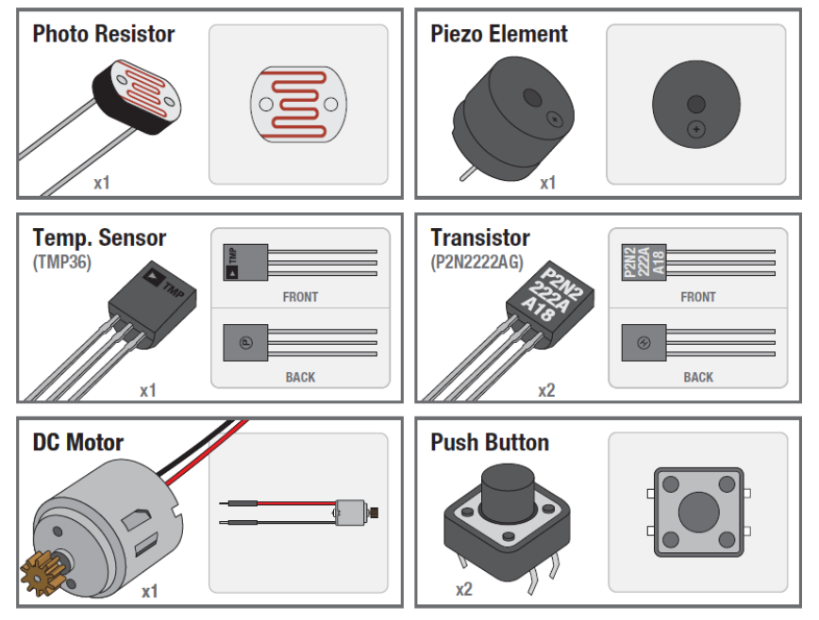פוטורזיסטור – מוליך למחצה שכתוצאה מפגיעת   
פוטונים בו משנה את המוליכות ומאפשר מעבר  
זרם דרך התא.  
פיאזו – (לא יודע)  
חיישן טמפ'  
טרנזיסטור – מוליך למחצה שמשמח  
מתג אלקטרוני. שולטים בזרםהאלקטרונים דרך ההתקן.  
מנוע זרם עקיף.  
כפתור לחיצה – מעביר זרם רק בעת סגירת מעגל,  
שנעשית באופן ידני ע"י לחיצה.

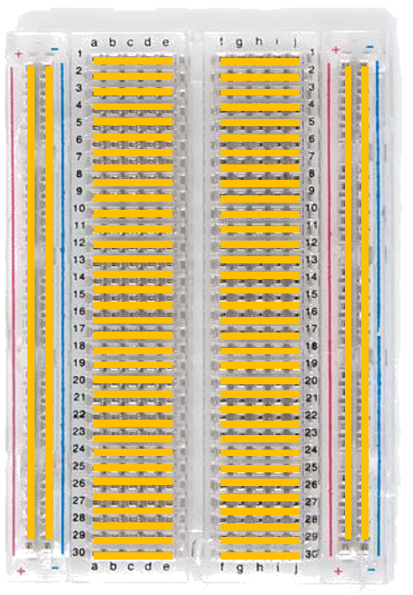

מטריצה:

כל שורה (5 חורים) מחוברים ומעבירים מתח אחד בין השני.  
כל שורה שכזאת מחוברת לבאס מתח שהוא טור.

קצת הערות לגבי הקוד:

* pinMode, מקבלת מספר חיבור דיגיטלי ומצב (Input/Output). אתחול של החיבור.
* digitalWrite, מקבלת מספר חיבור, ואת האות (HIGH/LOW) שצריך לכתוב אליו.
* 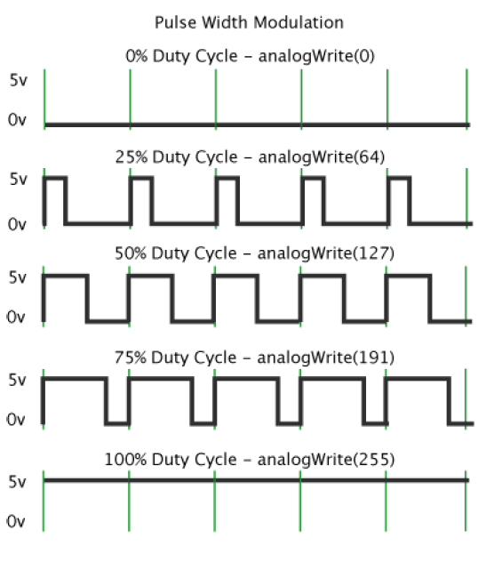digitalRead, מקבלת רק מספר חיבור ומחזירה את הערך הנקרא ממנו.
* delay, זה דיליי
* analogRead, מקבלת מספר כניסה ומחזירה ערך בין 0-1023  
   שמייצג מתח בין 0 ל-5 volts
* analogWrite, מקבלת כניסה וערך בין 0 ל-255, כאשר   
  255 זה מחזור של 100%, 0 זה מחזור של 0% ו127 זה מחזור   
  של 50%. נשים לב, שמספק הpin   
  מוגבל ל- 3,5,6,9,10,11, עם הסימן ~).
* Serial – מנגנון שמאפשר תקשורת בין הלוח למכשיר אחר.
  + Begin(x), מגדיר את הקצב x בוא יועברו ביטים. בשביל  
    תקשורת עם מחשב משתמשים ב 300,600,1200  
    2400,4800,9600,14400,19200,28800,38400  
    57600,115200
  + Print/println, מקבל ערך ופורמט ומדפיסה אותו.  
    פורמט יכול להיות BIN,OCT,DEC,HEX

קצת חשמל בתיאוריה:

* חוק אוהם, V=IR
* חיבור נגדים בטור,
* חיבור נגדים במקביל,
* הזרם קבוע במעגל, אבל מתח על כל נגד או חוט יכול להיות שונה

(יש במצגת שאלה ממבחן, והיה גם בשיעורי בית. שווה לוודא שיודאים לפתור אותן)

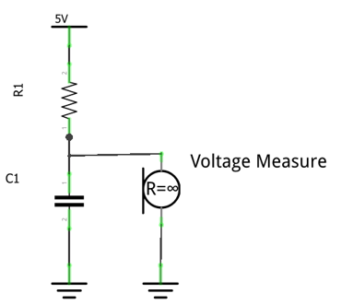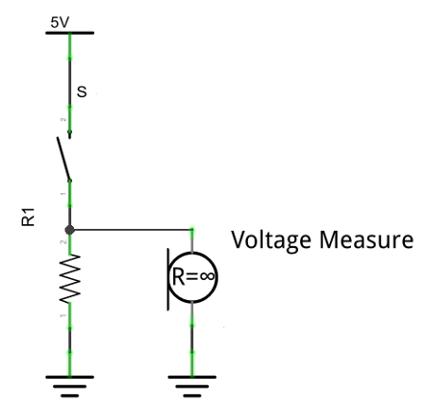מעגליים שימושים  
מפצל מפתח Low-Pass Filter (טעינה של קבל דרך נגד)

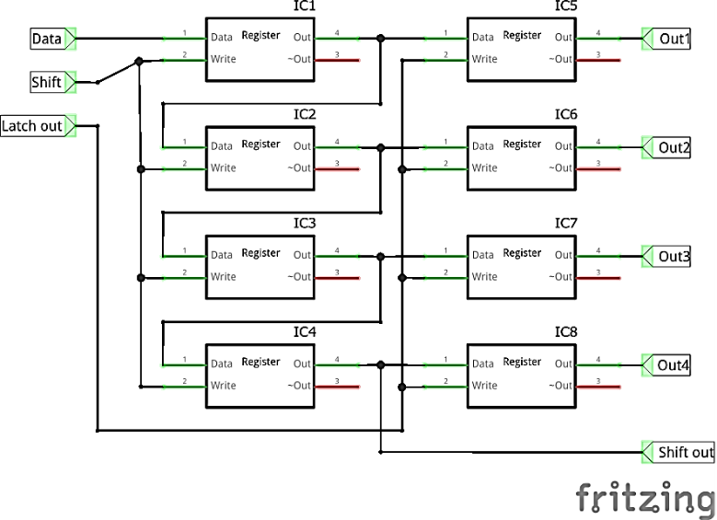גשר H – מאפשר הנעה של גלגל אחורה Shift register – מעביר ממידע סיריאלי למקבילי   
או קדימה

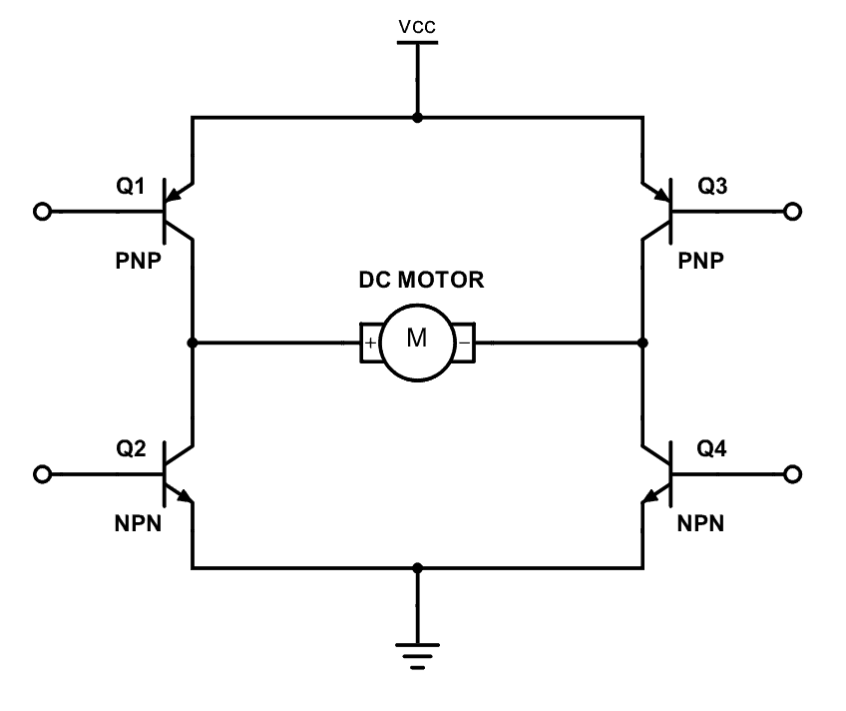

**אנדרואיד**

באופן כללי, המושג Activity מייצג מסך. לחיצה על כפתור או פעולה מסוימת יכולה להעביר אותנו למסך אחר, משמע לפעילות אחרת.

סוגי קצבים חשובים:  
1. AndroidManifest.xml – מכיל מידע חיוני על האפליקציה עבור הבילד של אנרואיד, מערכת ההפעלה של אנרואיד והGoogle Play  
2. MainActivity.java – מכיל את כל הקוד שמנהל את האפליקציה. זה בעצם המסך הראשי שלנו וממנו מתחילים. זה קובץ java ולכן מהווה בעצם את ה backend.  
3. Activity_main.xml – קובץ שמגדיר את הUI, מהווה את ה frontend. מכיל טקטס, כפתורים, מפות, תמונות ועוד. ניתן לערוך אותו הן מבחינת קוד XML והן עם הממשחק של Android Studio.  
4. Values – מחזיק מידע סטטי לגבי האפליקציה, כמו צבעים, מחרוזות קבועות וכו'.  
5. Build.gradle – מגדיר את הבילד עבור מודל מסוים ועבור כל הפרויקט.

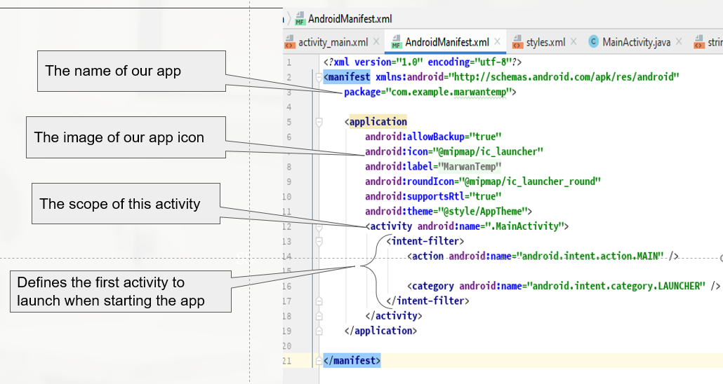איך נראה קובץ xml ? פותחים עם <> אוביקט וסוגרים אותו עם </>. לפי scoping, ניתן לגשת למשתנים פנימיים ולערוך אותם.

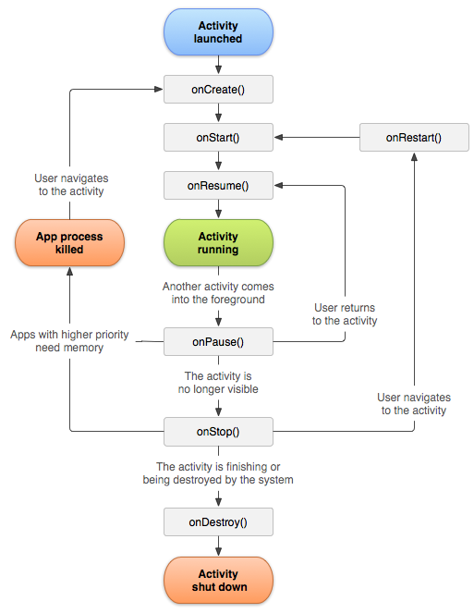

הFLOW הבסיסי:  
ההבדל בין create ל-start:  
ההבדל בין ליצור מסך, לבין להתחיל את הפעולה שלוך.

**Serverless computing**

הרעיון, שבמקום לשכור שרת, אפשר לשכור זמן עיבוד על הענן. משמע, כותבים קוד, מעלים אותו לענן, והתשלום מתבצע לפי כמות הקריאות לקוד. הקוד לא בהכרח ירוץ תמיד על אותו סוכן או שרת. זה אפקטיבי למשימות שלא צריכות לשמור state ולהסתמך עליו.  
היתרון שזה מעניק למפתח, הוא התעסקות מקסימילית בקוד האפליקציה והמוצר עצמו. זמינות גבוהה, אמינות ואין תשלום על משהו שלא מסופק. משמע, אם התוכנית שלך צריכה 10gb, אבל השרת המינימלי שתוכל לשכור הוא 16gb תצטרך לשלם על 6gb שלא בשימוש. בשיטה הזאת, אתה תשלם רק על 10gb שכן אתה תשלם לפי הפעלה ולא לפי אחסון.

פונקציות ענן  
מהוות הפעלה שהיא serverless שנועדה ליצור ולחבר שירותי ענן. ב-Firebase, מתאפשר להריץ קוד backend בתורה לאירועים בתוך הfirebase ובקשות HTTPS.  
באופן יותר פשוט, כותבים פונקציות פשוטות עם מטרה אחת שמאזינות לאירועים. אירועים אלה מקבלים טריגר מתשתית הענן ושירותים אחרים. הקוד מאוסחן ורץ בענן של גוגל באופן מבוקר, כך שאין צורך שלנו להתעסק בזה.

הודעת HTTP  
דרך יעילה של תקשורת בין המשתמש לשרת. נשלחת ע"י המשתמש אל השרת.  
  
לדוגמא, אפליקציה שעושה הרבה דברים. לא צריך לשים את כל הקוד על האפליקציה. זה יכביד עליה, זה יקשה על עדכונים, וייתכן שהאפליקציה תיפרץ וחלקי קוד חשובים יגנבו.  
במקרה כזה, משימות פשוטות שלא באמת מצריכות את הימצאותן בקוד המקור של האפליקציה יכולות לעבור לשרת firebase. זה יפתור את כל הבעיות שרשמנו קודם.  
עם firebase ופונקציות ענן אפשר בנוסף לחבר שירותים ופיצ'רים מובנים של גוגל, כדי לחזק את היכולת הטכנית ויכולות האבטחה של האפליקציה, תוך כדי התעסקות מקסימלית באפליקציה עצמה.

**טכנולוגיות תקשורת ופרוטוקולים**

WiFi, Bluetooth, NFC

פרוטוקולים סדרתיים נפוצים: I2C, SPI, USB

I2C  
inter integrated circut, פרוטוקול סינכרוני שמאפשר למכשיר מאסטר ליזום תקשורת עם מכשיר שכפוף לו. מידע מועברים בין שני המכשירים.  
המכשיר מאסטר שולט בשעון (SCL), וכל הכפופים נשלטים ע"י שעון המאסטר. מכשיר כפוף מקבל את השעון ועונה כאשר המאסטר פונה אליו.  
המידע עצמו מועבד בערוץ שנקרא SDA, Serial Data.

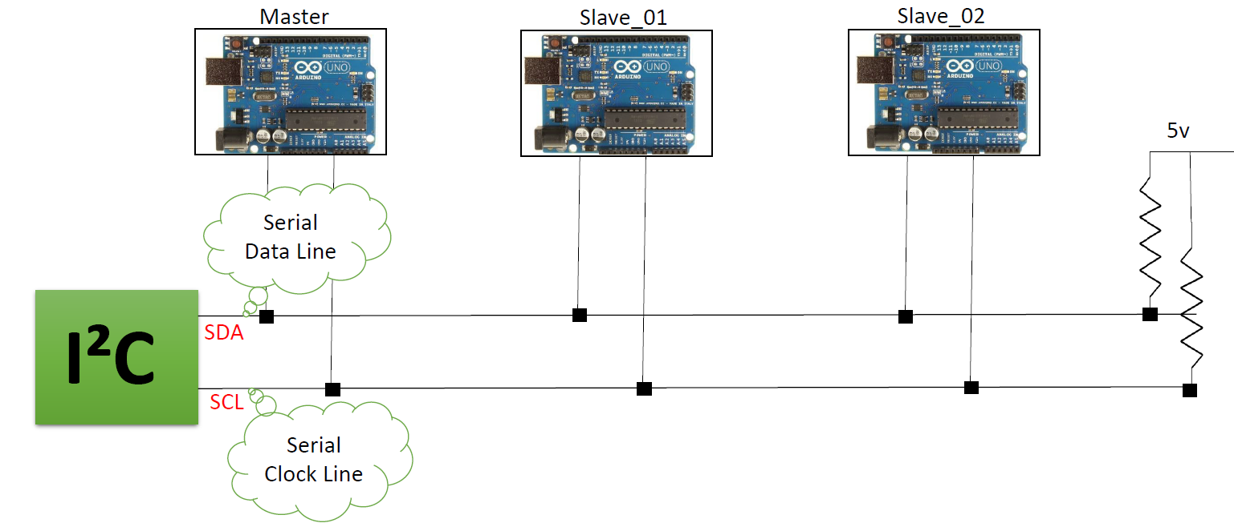

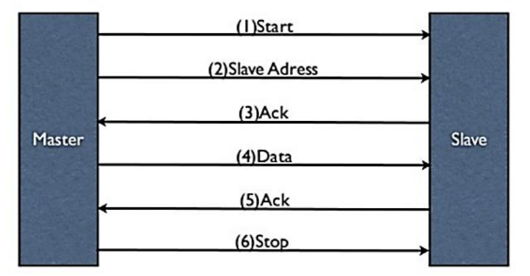על מנת ליזום העברת מידע, המאסטר שולח בערוץ SDA את ההודעה address2, הכוונה לslave2. כל הכפופים יקבלו את ההודעה הזאת, אבל יזהו שזה לא מיועד אליהם ולכן ידעו להתעלם מההודעה הבאה, חוץ מ-slave2 שיזהה שזה הודעה בשבילו, ויגיב בחזרה.  
לאחר מכן, המאסטר ישלח את המידע שוב על ערוץ SDA, ורק slave2 יקבל את המידע ויחזיר תגובה.

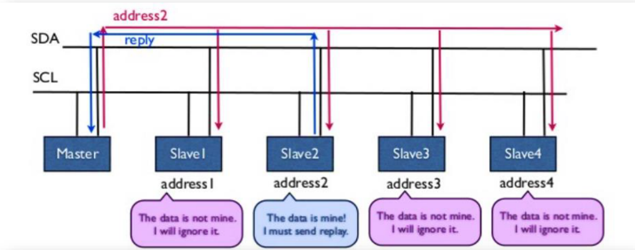

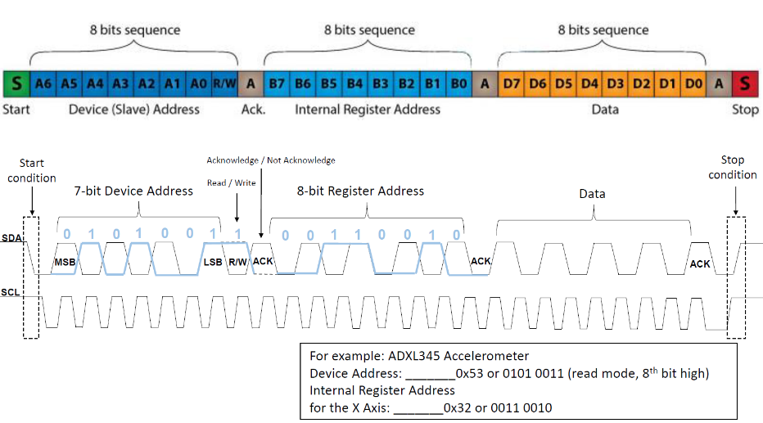אם נרצה להעביר מידע של יותר מ- 1byte, נצטרך לחזור על שלבים 4 ו-5.